طراحی ارزش محور راه حل اینترنت اشیا برای زنجیره تامین مواد غذایی:
ایجاد ارزش، پرتفوی حسگر، و ترکیب اطلاعات

چکیده
با وقوع انقلاب و تغییر و تحولات در اینترنت اشیا (IoT) زنجیره تامین مواد غذایی مدرن با چشم انداز امیدوارکننده شکل تازه‌ای به خود گرفت. برای موفق بودن در عمل، راه حل‌های IoT باید ارزش‌های "درآمد محور" را فراتر از ارزش‌های "ردیابی محور" ارائه دهند. برای انجام آنچه به کاربران وعده داده شده است، پرتفوی حسگر، و ترکیب اطلاعات باید با نیازمندی‌های جدید معرفی شده توسط ایجاد ارزش درآمد محور متناظر باشند. در این مقاله، پیشنهاد می‌کنیم که یک فناوری تجاری ارزش محور به چارچوب طراحی بپیوندد. بر اساس این ارزش افزوده درآمد محور شامل پیش بینی عمر مفید، ‌صرف فروش؛ کشاورزی دقیق و کاهش هزینه‌های مرتبط شناخته شده و ارزیابی شده است. پرتفوی حسگر متناظر توسعه داده شده است و پیاده سازی شده است. معماری ترکیب اطلاعات سه لایه را پیشنهاد می‌کند و مثال‌هایی در مورد تشریح پردازش داده، یادگیری خود محور پیش بینی عمر مفید و برنامه ریزی مجدد زنجیره تامین بلادرنگ ارائه شده است. امکانات چارچوب طراحی پیشنهادی و راه حل‌ها توسط آزمون‌های میدانی یک سیستم الگوی پیاده سازی شده تایید خواهد شد.

کلمات کلیدی: اینترنت اشیا (IoT). زنجیره تامین مواد غذایی، طراحی ارزش محور، پرتفوی حسگر، ترکیب اطلاعت، مهندسی ادغام اطلاعات صنعتی (IIE)

1. مقدمه
1.1 اکتشافات فناوری
اینترنت اشیا (IoT) چشم اندازی از اتصال هرچیزی، در هر زمانی، و هر جایی است، که ممکن است بر زندگی روزانه ما، مانند تاثیر اینترنت در دو دهه پیش، تاثیر داشته باشد (ITU 2005). جامعه اطلاعات کمیسیون اروپا (2008) IOT را به عنوان "اشیایی که دارای شناسه و عامل‌های شخصیت مجازی در فضای هوشمند هستند و با استفاده از واسط هوشمند با یکدیگر در جامعه، محیط و محیط کاربر ارتباط برقرار می‌کنند" یا " اشیای به هم مرتبط دارای نقش فعال در آنچه که ممکن است اینترنت آینده خوانده شود" تعریف کردند. عبارت IoT اغلب با عباراتی مانند " هوش محیطی"، "شبکه فراگیر"، "محاسبات فراگیر"، "محاسبات همه جا حاضر"، و "سیستم‌های فیزیکی سایبری" مرتبط است. کلید فعال کننده تکنولوژی‌های ICT (فناوری اطلاعات و ارتباطات) شامل شناسایی با استفاده از فرکانس رادیویی (RFID)، شبکه حسگر بی سیم (WSN)، ارتباطات ماشین به ماشین (M2M)، و تعامل ماشین-انسان (HMI)، میان افزار، سرویس وب، سیستم‌های اطلاعاتی و غیره است. با توجه به نسخه‌های متعددی از نقطه نظرهای متفاوت، IoT یک پارادایم مشترک از حوزه‌های ICT مدرن است (Atzori et al. 2010). IoT پتانسیل بسیاری را برای مصرف کنندگان، شرکت‌ها و بخش‌های عمومی با توامندسازی نوآوری در کاربردها و خدمات در نزدیکی همه بخش‌های اقتصادی ارائه می‌دهد. در نقشه راه پژوهش استراتژیک (جامعه اطلاعات کمیسیون اروپا،2009)، اپلیکیشن‌های IoT در زنجیره‌های تامین مواد غذایی (FSC) یکی از امیدوارکننده‌ترین اپلیکیشن‌های کشنده است. از کشاورزی دقیق، تا تولید غذا، فرآوری، ذخیره سازی، توزیع، و مصرف را پوشش می‌دهد که احتمالآ مزرعه تا سر سفره هم گفته می‌شود، راه حل‌های IoT پتانسیل‌های امیدوار کننده‌ای را برای بررسی قابلیت ردیابی، قابلیت دید، چالش‌های قابل کنترل ارائه می‌دهد. FSCهای امن‌تر، کارآمدتر و پایدارتری در آینده نزدیک انتظار می‌روند.
در سال‌های اخیر؛ برخی از تکنولوژی‌های مربوط به IoT در بالاترین سطح تکنولوژی برای اپلیکیشن‌های مربوط به FSC بررسی شدند. Ruiz-Garcia و همکاران (2009)، Ruiz-Garcia و Lunadei (2011) تکنولوژی‌های RFID و WSN را برای نظارت بر محیط کشاورزی، تشخیص آتش، ماشین آلات کشاورزی، کنترل آفات، ردیابی حیوانات، زراعت انگور، آبیاری دقیق، گلخانه، ردیابی غذا، دام دقیق، مدیریت زنجیره تامین، نظارت بر زنجیره سرد دیدند، و Lee و همکاران (2010) تکنولوژی‌های سنجش را برای تولید دقیق محصولات تخصصی بررسی کردند. بعد از بررسی ادبیات موضوعی بالا، دریافتیم که برنامه‌های کاربردی IoT در FSCها هنوز در مراحل اولیه خود با بلوغ کم هستند، اگر چه پروژه‌های آزمایشی جنبه‌های بسیاری از FSCها را پوشش داده‌اند، راه حل‌های مجزایی وجود دارند که فاقد ملاحظات جامع هستند. علاوه بر این، زمانی که راه حل‌های اخیر را ارزیابی میکنیم (Huang et al.2006; Jones 2006; Kuck 2007; Hsu et al. 2008; Abad et al. 2009, Martínez-Sala et al. 2009, Carullo et al. 009; Ruiz-Garcia et al. 2010, Sallabi et al. 2011, Qi et al. 2011, Rong et al. 2011; Hulstijn et al. 2011; Lao et al. 2012)، یافته‌های بالا تایید شدند. یک مقایسه دقیق در جدول 6 با نگاشت آن‌ها در فضای بهره برداری پیشنهاد شده در بخش 1.3 آورده شده است. برای تحلیل بالا، راه حل‌های موجود می‌توانند تنها بخشی از مسئله را در کسب و کار یا تکنولوژی حل کنند. علاوه بر این، اگر چه برخی از آن‌ها نسبتآ جامع دیده شده‌اند (e.g. Martínez-Sala et al. 2009 and Jones 2006)، مزایا برای کاربران به شدت به تکنولوژی‌های RFID مربوط است، که از آن استفاده می‌کنند.
لذا، هدف اصلی کار ما، غلبه بر معایب قابل توجه گفته شده در بالا است. به ویژه، پیشنهاد یک تکنولوژی کسب و کار همراه با چارچوب طراحی را هدف قرار می‌دهیم، و سپس بر اساس آن، طراحی یک راه حل بهتر برای حل مسئله در یک روش جامع‌تر را هدف قرار می‌دهیم. اثربخشی چارچوب طراحی با امکان‌سنجی راه حل واقعی اثبات می‌شود.

1.2 برنامه‌های کاربردی کسب و کار
علاوه بر مطالعه فناوری، اپلیکیشن‌های تجاری به صورت فعالی در طول سال‌های اخیر به اجرا درآمده‌اند. این مطالعه اساسا شامل مشاهدات رفتاری، شناسایی مزایا، نمایش فرآیند کسب و کار، مدل سازی منطق کسب و کار، مدل سازی هزینه و قیمت، ارزیابی عملکرد و غیره است. برطبق بررسی‌های ما، دریافتیم که مطالعه‌های موجود یا برای گزینه‌های فناوری کافی نیستند ( RFID نسبت به IoT) یا در اپلیکیشن‌ها بسیار عمومیت دارند. اکتشافات خاص IoT-for-FSC از جامع بودن و عملی بودن بسیار دور است.
در چند دهه گذشته، فناوری اطلاعاتی و تجارت الکترونیک اثرات خوبی را بر مدیریت زنجیره تامین (SCM) ایجاد کردند (Li 2007). برای بهبود یکپارچگی زنجیره تامین سراسری، استفاده موثر از فناوری اطلاعات و زیر ساخت‌های IT به یکی از موضوعات اصلی در حوزه مربوطه تبدیل شد(Li and Warfield 2011). فناوری‌ها همکاری بلادرنگ را در SCMهای مشترک، ادغام زنجیره تامین، و مدیریت کیفیت زنجیره تامین در شرایط بازاری همیشه در حال تغییر و پیچیده اجازه می‌دهد (Xu 2011b). با مشاهده رفتار کاربر، Angeles (2010) روابط مثبت بین صفات کاربردی RFID (معادل با تمایل به پذیرش تا حدودی) و سطح ادغام زیرساخت IT و ادغام زنجیره تامین را اثبات می‌کند. با رفتن به یک مرحله جلوتر، مزایای کسب و کار استراتژیک RFID شناسایی شد (Tajima 2007; Sarac et al. 2010, Ugazio and Pigni 2010, Wamba and Chatfield 2010). اما این مطالعات مسائل زنجیره تامین را در کل، بدون ملاحظات خاصی از FSCها بررسی کردند. با تخصصی‌تر کردن FSC، مزایا (Choe et al. 2009)، مدل‌های فرآیند (Victoria de-la-Fuente and Ros 2010) و مدل‌های قیمت گذاری (Zhang and Li 2012) مطالعه شدند. اما جایگزین‌های تکنولوژی‌ها در نظر گرفته شده در این مطالعه تنها RFIDهای سنتی هستند که تنها زیر مجموعه کوچکی از تکنولوژی‌های IoT کلیدی می‌باشند. علاوه بر این، عقب نشینی قابل توجهی در پذیرش تکنولوژی RFID رخ داده است، و بحث‌ها و نقدهایی بر آن هنوز هم وجود دارد (McWilliams 2006). هیچ اتفاق نظری بر اینکه "مسیر درست RFID چیست" وجود ندارد، اما حداقل، ما موافق هستیم که "پذیرش آن از در زمانی که اولین بار در وال مارت ارتقا یافت، از مسیر پیش بینی شده پیروی نکرد" (Visich et al. 2011). بنابراین، پژوهش‌ بیشتر کسب و کار بر روی IoT-for-FSC، فراتر از RFID-for-SC، برای هدایت صنعت به سمت تصحیح جهت، ضروری است.
لذا هدف دوم این کار ارتقای برنامه‌های کاربردی با بسط جایگزین‌های فناوری از RFID به IoT، و تمرکز بر دامنه کاربردی از زنجیره تامین عمومی به FSC است.

1.3 تصویر کلی
FSC معمولی امروز یک سیستم توزیع شده در مقیاس جغرافیایی و زمانی، فرآیندهای عملیاتی پیچیده، و نیازمندی‌های فنی متنوع است. نگاشت آن در جهان مجازی بدون دسته بندی و فرمول سازی غیر ممکن است. در کار قبلی ما (Pang et al. 2012)، ما ‌FSC را در 5 سناریو به انتزاع در آوردیم: تولید، ذخیره، حمل و نقل، فروش و مصرف. یک سناریو تجریدی از یک کلاس از محیط‌های استقرار مشابه است. همیشه برابر با یک مرحله تراکنش در فرآیندهای کسب و کار واقعی نیست، در عوض ممکن است متناظر با مراحل متعدد تراکنش یا بخشی از یک مرحله تراکنش باشد. هر ‌FSC واقعی می‌تواند از همه یا بخشی از 5 سناریو ترتیبی با توپولوژی‌های خاص تشکیل شده باشد.
همانطور که در شکل 1 نشان داده می‌شود، یک راه حل IoT معمولی برای یک ‌FSC از موارد زیر تشکیل شده است: یک سری از تجهیزات مربوط به حوزه (گره‌های WSN، کد خوان/تگ‌های RFID، ترمینال واسط، و غیره)، یک سیستم ستون فقراتی (پایگاه داده، سرور، و بسیاری از ترمینال‌های متصل به شبکه‌های کامپیوتری توزیع شده و غیره)، و یک سری از زیرساخت‌های ارتباطاتی بی سیم و سیم دار ( WiFi، سلولی، ماهواره، خط انتقال برق، اترنت، و غیره). با توجه به اتصال فراگیر، همه نهادهای فیزیکی تجهیزات مربوط به حوزه و تجهیزات ستون فقراتی می‌توانند در کل ‌FSC توزیع شوند. از طریق عملکردهای سنجش قدرتمند اما اقتصادی، همه اطلاعات محیطی و رخدادی می‌تواند بر یک اساس 7/24 جمع آوری شوند. مقدار زیادی از داده خام استخراج شده و داده سطح بالا؛ مستقیمآ با اطلاعات قابل استفاده برای سیستم‌های پشتیبان تصمیم (DSS) ترکیب شدند.
همانطور که در بالا گفتیم، IoT-for-FSC "ترکیبی" از اکتشافات کسب و کار و فناوری است. لذا برای داشتن یک تصویر کلی از فضای اکتشاف یک طبقه بندی لازم است. در اینجا ما از یک چارچوب طبقه بندی سه سطحی پیشنهادی توسط Sheng و همکاران (2010) استفاده می‌کنیم، و به طبقه بندی پیشنهاد شده توسطLópez و همکاران (2011) اشاره می‌کنیم. با اضافه کردن یک " سطح کسب و کار" به سه سطح، پشته چهار سطحی بر مدل پنج سناریو ‌FSC ایجاد می‌شود، و تصویر کلی از فضای اکتشاف IoT for-FSC را اتخاذ می‌کنیم. یک مثال در شکل 2 نشان داده شده است. این مثال می‌تواند برای مقایسه راه حل‌های موجود و جایگاه کار ما استفاده شود.
1.4 چارچوب طراحی مشترک کسب و کار- تکنولوژی
"استراتژی‌های کسب و کار دائماً در حال تغیر مانند یک بازی هستند" و "شرکت‌‌ها فناوری‌های اصلی اینترنت اشیا را برای بهینه سازی فرآیندهای داخلی خود، بسط بازارهای سنتی و تنوع در کسب و کارهای جدید در آغوش می‌گیرند" (ITU 2005). از نقطه نظر شرکتی، IoT زیرساخت اساسی سیستم‌های اطلاعاتی شرکت‌های آینده (EIS) است (Sinderen and Almeida 2011;Xu 2011a). موضوعات در حال ظهور از مهندسی یکپارچه سازی اطلاعات صنعتی (IIIE) تعدادی تکنیک‌ پیشرفته را برای ایجاد یک EIS آینده معرفی می‌کند، اما چالش‌های بزرگی به خصوص از نظر ابعاد و پیچیدگی وجود دارد (Xu 2011a). برای گذر از شکاف بین شیوه‌های کسب و کار صنعتی و رشد تکنولوژی، یک طراحی مشترک تکنولوژی- کسب و کار یک راه حل IoT موفق را برای بازار به ارمغان آورده است. یک راه حل خوب باید همزمان چالش‌های فنی و کسب و کار را حل کند. اکتشافات تکنولوژی و اپلیکیشن‌های کسب و کار باید به جای اینکه از هم جدا شوند به صورت تنگاتنگی ترکیب شوند. متاسفانه، این مسئله را به ندرت در ادبیات موضوعی می‌بینیم.
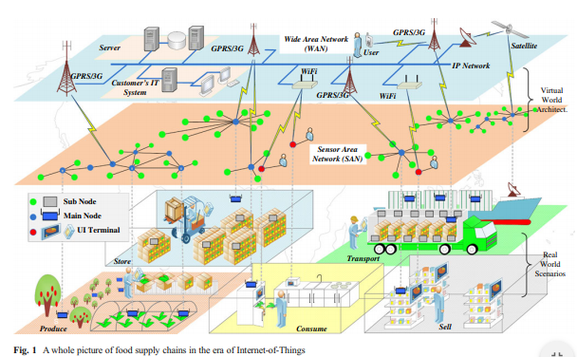
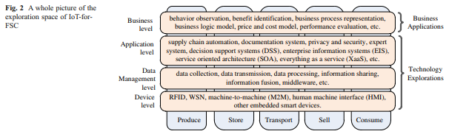
با انگیزه گرفتن از این مسئله، یک چارچوب طراحی مشترک جامع‌تر را همانطور که در شکل 3 آمده پیشنهاد می‌کنیم. دو واسط برای پیوند اپلیکیشن تجاری و اکتشافات تکنولوژی وجود دارد: نیازمندی‌های اطلاعاتی و تحویل اطلاعات با تبادل دانش بین دو طرف متناظر است. اطلاعات مورد نیاز از ایجاد ارزش در سمت کسب و کار حاصل می‌شود، و سپس الگوریتم ترکیب اطلاعات و پرتفوی حسگر در سمت تکنولوژی ایجاد می‌شود. تحویل اطلاعات از ترکیب اطلاعات در سمت تکنولوژی حاصل می‌شود، و سپس باید با ارزیابی ارزش در سمت کسب و کار ارزیابی شود. کلید چارچوب طراحی تبادل دانش با تشریح این است که "چه اطلاعاتی از نقطه نظر کسب و کار ضروری است" و " چگونه اطلاعات باید توسط تکنولوژی ارائه شوند". این تبادل دانش یک نوع ترکیب دانش در میان امور مختلف از دامنه ICT، تا کشاورزی، مهندسی غذا، مهندسی مدیریت، مدیریت عمومی و غیره محدوده بندی می‌شود. تنها زمانی که اطلاعات مورد نیاز و تحویل اطلاعات بسیار تطبیق خوبی پیدا کردند، مزایای کسب و کار می‌تواند به کاربرانی با رضایت کافی تحویل داده شود. در غیر این صورت، نتایج طراحی بی حد و حصر است.
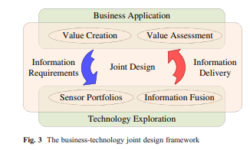
علاوه بر این، این چارچوب، به جای یک چارچوب فناوری محور؛ ارزش محور است چرا که کاربران به جای تکنولوژی؛ تنها به ازای ارزش پرداخت را انجام می‌دهند. لذا "تکنولوژی چه اطلاعاتی باید ارائه دهد" قبل از این است که "تکنولوژی چه اطلاعاتی می‌تواند ارائه دهد". از این نقطه نظر، RFID سنتی از رضایت بخشی دور است چرا که "اطلاعات" بسیار کمی را ارائه می‌دهد (شناسایی، زمان، و غیره). یک راه حل IoT واقعی باید "اطلاعات" بسیار غنی‌تری را توسط پرتفوی حسگر غنی، پردازش داده حسگر پیشرفته و ترکیب اطلاعات در سطح بالا ارائه دهد. این نقطه با تحلیل موانعی از فناوری RFID سازگار است (McWilliams 2006; Visich et al. 2011).

1.5 بررسی این مقاله
در باقی مقاله، جزییات فنی چارچوب طراحی ارزش محور با معرفی یک راه حل واقعی ارائه می‌شود.
ما با ایجاد ارزش از تحلیل ارزش ردیابی محور در RFID-for-FSC سنتی و شناسایی ارزش درآمد محورتر در مطالعه ادبیات موضوعی و پژوهش‌های بازار آغاز می کنیم. سپس ارزش ایجاد شده در بالا با یک تحلیل کمی ذی فعان از طریق کل زنجیره ارزش شامل مصرف کنندگان، شرکت‌ها و بخش‌های عمومی ارزیابی می‌شود. ارزش افزوده "درآمد محور" جذاب‌تر مانند پیش بینی عمر مفید، ‌صرف فروش، کشاورزی دقیق، و کاهش هزینه تضمین ورای قابلیت ردیابی معمولی برجسته می‌شود. بعد از آن، پرتفوی حسگر جامع در یک روش سیستماتیک، با کشف علت‌های فساد مواد غذایی، مقایسه فناوری‌ها و محصولات در دسترس، و ارزیابی هزینه‌های انرژی و ترافیک توسعه می‌یابد. معماری ترکیب اطلاعات سه لایه با نگاشت همه داده‌های در حال پردازش از ویژگی‌های اطلاعات تحویل داده شده در یک مقیاس سراسری " شرکت ابر غذایی " پیشنهاد شده است. تسریع پردازش داده، پیش بینی عمر مفید و برنامه ریزی مجدد زنجیره تامین بلادرنگ به عنوان مثالی از ترکیب اطلاعات در محل، در سیستم و در ابر به ترتیبت معرفی می‌شود. سرانجام، سیستم نمونه اجرا شده و نتایج آزمایش‌های میدانی ارائه می‌شوند. امکان‌ پذیری چارچوب طراحی پیشنهادی و راه حل باید تایید شود. بر محدودیت‌ها و کارهای آینده نیز بحث می‌شوند.
بر اساس فضای اکتشاف و چارچوب طراحی معرفی شده در بالا، کارهایی را با موارد اخیر در جدول 6 مقایسه می‌کنیم. می‌بینیم که، کار ما همه سطوح اکتشاف و سناریوها را با توجه به تصویر کامل و بررسی‌های جامع پوشش می‌دهد. با ارائه پرتفوی حسگر غنی‌تر و ویژگی‌های ترکیب اطلاعات، می‌توانیم آنچه را که به کاربر وعده داده‌ایم را به انجام رسانیم. با اعمال چارچوب طراحی ارزش محور پیشنهادی، ارائه دهنده راه‌حل IoT می‌تواند مرحله به مرحله به موفقیت در کسب و کار نزدیک شود.
باقی این مقاله به شرح زیر است: ایجاد ارزش و ارزیابی در بخش 2 ارائه شده است، انتخاب حسگر و پرتفوی حسگر در بخش 3 حاصل می‌شود، در بخش 4، معماری ترکیب اطلاعات متمرکز و مثال‌های دقیق را تشریح می‌کنیم، الگوی پیاده سازی شده و آزمون میدانی در بخش 5 معرفی می‌شود، محدودیت‌ها و کارهای آینده در بخش 6 ارائه می‌شوند، و نتیجه گیری در بخش 7 ارائه می‌شود.

2. ایجاد و ارزیابی ارزش: فراتر از قابلیت ردیابی
2.1 ارزش ردیابی محور RFID سنتی
در برنامه‌های کاربردی RFID-for-FSC سنتی، قابلیت ردیابی کانون ارزش افزودگی ارائه شده برای کاربران است. برطبق مقررات EU بر امنیت زنجیره غذایی، قابلیت ردیابی به توانایی ردیابی و دنبال کردن غذا، خوراک، مواد غذایی حیوانی، در همه مراحل تولید و توزیع اشاره دارد (EU 2002). به طور ویژه، شامل توانایی برای یافتن محل محصول، فراخوانی ویژگی‌ها یا منشا، و ردیابی یک دسته محصول و سوابق آن در طول کل زنجیره تولید غذا از برداشت تا حمل و نقل، ذخیره سازی، پردازش، توزیع و فروش اشاره دارد (Hsu et al. 2008).
محرک‌های اولیه سیستم قابل ردیابی غذایی از بخش‌های عمومی، مانند سازمان‌های نظارت بر مواد غذایی و آزانس‌های بهداشت عمومی هستند (Boddie and Kun 2008, Lao and Wang 2008). هدف اولیه آن‌ها پیشگیری موثر با محدود کردن گسترش حوادث ایمنی گسترده است که با توجه به ایمنی عمومی یک مسئله بزرگ است. هدف دیگر حل "تناقض" در صنعت غذایی است: از یک طرف، شرایط بحرانی مربوط کیفیت نیاز دارد که تامین کنندگان سریعا به تغییر در تقاضا پاسخ دهند، از طرفی دیگر، ماهیت تولید غذا تامین کننده را از تنظیم مکرر برنامه ممنوع کرده است. با توجه به فقدان مکانیسم بازخورد موثر، دسترس پذیری مواد غذایی بین دوره‌های تولید اضافی و کمبود نوسان دارد (جامعه اطلاعاتی کمیسیون اروپا؛ 2008). علاوه بر این، بازخورد از سفارش مجدد قابل تنظیم، استفاده روزانه و خرابی ماشین می‌توانند به طور موثری نرخ تایید سفارش و کاهش نرخ اختلال در عرضه را تایید کنند (Liu and Kumar 2011).
در سیستم‌ها با قابلیت ردیابی غذا مبتنی بر RFID معمولی، RFID اساسا برای ثبت همه نوع ID (محصول، پردازش، و اپراتور) در طول زمان استفاده می‌شوند. این ویژگی‌ها تاکنون با تکنولوژی بالغ بارکد ارائه شده است، اگر چه کندتر است اما بسیار ارزان‌تر است. بهبود اصلی RFID سرعت خواندن سریعتر و خواندن از فاصله طولانی‌تر است، که می‌تواند به صورت امیدوارکننده‌ای هزینه نیروی کار و زمان پردازش را کاهش دهد. اما این مزایا برای تحریک این که کل زنجیره غذایی این فناوری را بپذیرند؛ کافی نیست. دلیل اصلی این است که "قابلیت ردیابی" نمی‌تواند مستقیمآ و سریعآ در عملکرد مالی "شرکت ها" سهم داشته باشد. در مقابل، سرمایه‌های اولیه بزرگ باعث فشار مالی کوتاه مدت می‌شوند. این نکته توسط مطالعات کسب و کار در صنعت‌های لجستیکی سوم شخص اثبات شده است. اگر چه این سیستم قابل ردیابی می‌تواند بسیاری از نوآوری‌ها در فرآیند را ممکن شوند؛ "تامین کننده بدلیل هزینه سرمایه گذاری اولیه، نیاز به شرکت لجستیکی شخص ثالث، تولید مزایای سطح پایین برای آن ها، که، به نوبه خود، دارای اثرات ابشاری بر حداقل سطح مزایای کسب و کار تحقق یافته توسط شرکت TPL است، از پذیرش RFID اکراه دارند" (Wamba and Chatfield 2010). یک بررسی اخیر این موضوع را تایید کرده است (Visich et al. 2011). بنابراین، ایجاد ارزش جدید فراتر از قابلیت ردیابی، IoT-for-FSC را برای موفقیت کسب و کار به ارمغان آورده است.

2.2 ایجاد ارزش درآمد محور
Tajima(2007) 15 مزیت بالقوه از RFID را برای زنجیره تامین عمومی خلاصه کرده است: 1) کاهش انقباض، 2) کاهش هندلینگ مواد، 3) افزایش دقت داده، 4) مدیریت سریع‌تر استثنائات، 5) بهبود در اشتراک گذاری اطلاعات، 6) ردیابی تولید، 7) کنترل کیفیت، 8) تداوم عرضه و تولید، 9) هندلینگ مواد، 10) استفاده از فضا، 11) مدیریت دارایی، 12) کاهش خروجی سهام 13) سرویس مصرف کننده، 14) خدمات پس از فروش، و 15) کاهش موجودی. این مزایای به نقش‌های متفاوت در زنجیره تامین مربوط است: 1-5 به کل زنجیره تامین، 6-8 به تولید کننده/تامین کننده، 9-11 به ارائه دهنده توزیع کننده/لجستیک، و 12-15 به خرده فروش مربوط است. این مطالعه برای بسط ارزش از قابلیت ردیابی تا هدایت مستقیم سطح مالی تلاش می‌کند. به هر حال، این انتظارات خوب با عملکردهای ساده دستگاه‌های RFID محدود می‌شود. مزایای که یک راه حل RFID واقعی می‌تواند به کاربران ارائه دهد اغلب از آنچه وعده داده شده بود دور است. Li (2011) یک چارچوب جنریک برای ارزیابی مزایای رابطه‌ای ارائه دهنده خدمات لجستیکی در زنجیره تامین پیشنهاد کرد. نتایج نشان می‌دهند، ذی نفعان که سه مزیت رابطه ای، ( مزایای ارزش افزوده، مزایای همکاری و مزایای اقتصادی) را انتظار دارند، این مزایا بر نتایج رابطه تاثیر دارد ( مانند حجم فروش، جایگاه بازار و فرآوری زنجیره تامین هموار)، و نتیجه رابطه‌ای خوب به عنوان مبنایی برای توسعه اعتماد و روابط بلند مدت به کار گرفته می‌شود. این مطالعه تفکر ایجاد ارزش و ارزیابی را برای نقطه نظر شرکت‌های وسیع‌تر با تاکید بر ارزش کسب و کار بسط می‌دهد. با در نظر گرفتن شرایط و محدودیت‌های خاص در ‌FSC ها، و به همین ترتیب جدیدترین توسعه از دیگر تکنولوژی‌های IoT کلیدی (سنجش، ترکیب اطلاعات و غیره)، ارزش‌های جذاب تری در برخی از تحقیقات آزمایشی پیشنهاد کردند. برخی از آن‌ها انتخاب شدند و در زیر تشریح شدند.
1) پیش بینی عمر مفید: تکنولوژی‌های متعددی برای پیش بینی عمر مفید غذا، برای مثال ترکیبی از زمان و دما ( TTI؛ برچسب آنزیمی با تغییر رنگ بسته با توجه به زمان و دما) (Tsironi et al. 2011) و دستگاه‌های حسگر بی سیم با عملکرد بالا در یک تخمین عمر کوتاه در محل (Jedermann et al. 2011) پیشنهاد شدند. پیش بینی عمر مفید می‌تواند اصل مدیریت اول ورود اول خروج موجودی را تغییر دهد " محصولات با بار میکروبی بالاتر با عمر مفید باقی مانده کوتاهتر برای فروش و مصرف سریعتر در بازارهای نزدیکتر پخش می‌شوند، در حالی که محصولات با بار میکروبی کمتر و عمر مفید باقی مانده طولانی‌تر می‌تواند برای توزیع طولانی‌تر هدایت شود و در کیفیت راضی کننده‌ای فروخته و مصرف شود" (Tsironi et al. 2008). برای مثال، زمانی که یک دسته موز از برزیل به سودان حمل می‌شود، سفر معمولآ توسط کامیون‌ها و ترن‌ها 6 هفته به طول می‌انجامد. چیدن موز قبل از رسیدن و سپس رسیدن آن در طول حمل (تحت شرایط کنترل شده دقیق) یک روش متداول برای مقابله با سفرهای طولانی است. اغلب شرایط از آنچه که انتظار می‌رود طولانی‌تر می‌شود. این حادثه عمر مفید موز را به طور قابل توجهی کاهش می‌دهد لذا بسیاری از آن‌ها قبل از اینکه به خرده فروش برسند از بین می‌روند. اگر این حادثه به موقع تشخیص داده شود، مقصد ممکن است به یک محل نزدیکتر تغییر کند، برای مثال، بر طبق پیش بینی عمر مفید، مقصد به فرانسه تغییر می‌کند. با این برنامه ریزی لجستیکی، قیمت فروش می‌تواند بهینه شود.
‌2) صرف فروش. یک بررسی انجام شده اثبات کرده است که، مصرف کنندگان تمایل به پرداخت بالاتر برای خرید کیفیت‌های بهتر مواد غذای که به خوبی در طول سیستم‌های نظارت و ردیابی بلند مدت مدیریت شده‌اند؛ هستند(Choe et al.2009). دلیل اصلی این است که، سیستم می‌تواند به طور موثری "ترس از فرصت طلبی فروشنده" و عدم تقارن اطلاعات را برای افزایش اعتماد و تشخیص محصول کاهش دهد. آنچه گفته شد می‌تواند با ارائه رکوردهای متمرکزی از مصرف کنندگان برای هندلینگ و بررسی شرایط محیطی بدست آید. از نقطه نظر شرکت، این ‌صرف فروش ( صرف قیمت به اضافه نیت خرید) مستقیمآ در عملکرد مالی آن‌ها سهم دارند. بدین منظور، ‌FSC با نظارت و تشخیص کیفیت می‌تواند یک تعامل مثبت را بین تامین کننده و مصرف کننده ایجاد کند. بنابراین این مزایا می‌تواند محرک قدرتمند پذیرش باشند.
3) دقت در تولید مواد غذایی: اپلیکیشن IoT در تولید غذا می‌تواند بهره وری، کارایی و سوددهی تولید کننده را افزایش دهد. در همین حال، می‌تواند اثرات ناخواسته را بر محیط زیست و حیاط وحش را کاهش دهد. اطلاعات بلادرنگ از این زمینه‌ها یک مبنای مستحکم برای کشاورزان برای تنظیم استراتژی به موقع، در عوض تصمیم گیری بر اساس شرایط فرضی متوسط ارائه می‌کند (Ruiz-Garcia et al. 2009). برای مثال، این برای نظارت بر فرآیند رشد محصولات زراعی و کنترل شرایط محیطی در گازهای گلخانه‌ای (Yoo et al.2007; Lea-Cox et al. 2007)، برای نظارت بر چرخه بهره وری و کیفیت بالای شرایط برای برنامه ریزی دقیق مداخلات در این زمینه و حفاظت از محصولات ذخیره شده (Anastasi et al. 2009)، برای سنجش و پیش بینی رطوبت خاک و کنترل سیستم آبیاری برای حداکثر سازی بهره وری و در عین حال صرفه جویی در آب (Kim et al. 2008) استفاده می‌شود. افزایش بهره وری و به همین ترتیب کیفیت محصول البته درآمد تامین کننده را افزایش می‌دهد.
4) تضمین کاهش هزینه: بیمه نقش مهمی را در زنجیره ارزش IoT بازی می‌کنند. تعدادی از مزایای کلیدی که شرکت‌های بیمه به ارمغان آورده‌اند شامل کاهش هزینه‌های مربوطه، کاهش در ریسک‌های کلی و "خطرات اخلاقی" با تلاش‌های کم لازم برای مشتری، بهبود در وفاداری مشتری از طریق فعالیت و موقعیت یابی "حل کننده مشکل"، بهبود آگاهی از برند همراه با تمایز محصول، است. این مزایایی را برای مشتریان بیمه از جمله کاهش در پرداخت، نظارت بلادرنگ بر حوزه‌های "نهان"، افزایش سنجش امنیت، پاسخ سریعتر به کاهش آسیب رخدادهای بحرانی آیتم‌های ارزشمند، سیستم بدون مزاحم به همراه دارد (Strauss et al. 2009). آنچه با راه حل‌های IoT ممکن شده است این است که، شرکت بیمه " می‌تواند اطلاعاتی را از مشتری به منظور درک بهتر شرایط زنجیره تامین در زمانی که افت محصول با توجه به فاسد شدن رخ می‌دهد بدست آورد" و متشریان می‌توانند از قابلیت دید، پاسخ به نوسانات دمایی، و طرح‌های بهتر بیمه، ارائه شده از شرکت بیمه بهره ببرند (Claire2011). یک مثال از کسب و کار واقعی گروه خدمات مالی Hartford است، یک شرکت بیمه شناخته شده که خدمات بیمه را برای صنایع غذایی در کل جهان ارائه می‌دهد. آن‌ها مشتریان را تشویق می‌کنند که حسگرهای نیمه فعال دما را با تخفیف شرکت بیمه به کار گیرند. برطبق مطالعه موردی در تایوان، هزینه بیمه به اندازه 9.94 %~14.3 % در کل هزینه راه اندازی یک مغازه خواربار فروشی در طول 4 سال اول است (Hong et al. 2011). کاهش هزینه بیمه به طور قابل توجهی حاشیه سود همچین فروشگاه‌هایی را افزایش می‌دهد. بنابراین، شرکت‌های بیمه تاثیر خوبی بر پذیرش تکنولوژی IoT در ‌FSC دارند.
در اینجا چهار ارزش به عنوان مثالی از اصول ایجاد ارزش جدید معرفی شد. آن‌ها در واقع بخشی از ارزش‌های "درآمد محور" بالقوه بودند که راه حل‌های IoT می‌تواند ارائه دهد. در یک اپلیکیشن خاص؛ توسعه دهنده و کاربر می‌توانند بیشتر از انچه بالا گفته شد ایجاد کنند. اما اهمیتی ندارد که چه ارزش جدیدی ایجاد می‌شود، آن‌ها همه از یک اصل مشترک پیروی می‌کنند: درآمد محوری به جای ردیابی محوری. ارزش درآمد محور می‌تواند مستقیمآ در عملکرد شرکت از نظر درامد یا سود نقش داشته باشد. در مقابل، ارزش‌های قابل ردیابی محور سنتی اغلب به صورت غیر مستقیم در عملکرد مالی نقش دارند. برای مثال، اعمال تکنولوژی‌های برتر مانند IoT می‌تواند تصویر برند را ارتقا دهد که، به صورت امیدوارانه ای، فروش را به تدریج افزایش می‌دهد. اما این اثر مثبت قابل رویت نیست. بنابراین، راه حل‌های IoT درامد محور می‌توانند دوره باز پرداخت کوتاهتر (P.P.) سرمایه گذاری را نسبت به مورد ردیابی محور انتظار داشته باشد. P.P معیار اولیه‌ای است که کاربران بر اساس آن برای پذیرش تکنولوژی جدید یا عدم پذیرش آن تصمیم می‌گیرند. علاوه بر این، رشد IoT نیازمند اکوسیستم جدید است. ارزش‌های درآمد محور زیربنایی برای همچین اکو سیستمی هستند.
به عنوان یک مورد نمایشی، چهار ارزش درآمد محور (پیش بینی عمر مفید، ‌صرف فروش، کشاورزی دقیق، کاهش هزینه بیمه) و قابلیت ردیابی را در نتیجه ایجاد ارزش شناسایی کردیم. این پنج ارزش در زیربخش بعدی ارزیابی می‌شوند. آن‌ها به عنوان ورودی پرتفوی حسگر و ترکیب اطلاعات به کار گرفته می‌شوند و متعاقبا معرفی خواهند شد.

2.3 ارزیابی ارزش کمی با تحلیل ذی نفعان
در ‌FSC مدرن، تعداد زیادی از ذی نفعان دامنه‌ای از مصرف کنندگان شخصی، تا شرکت‌ها و بخش‌های عمومی را شامل می‌شوند. همانطور که از قبل گفته شد، از نقطه نظر ذی نفعان متفاوت، نگرانی اصلی و انتظارات معمولآ متفاوت هستند. متقابلآ، ارزش‌های متفاوتی باید ایجاد شوند و ترویج داده شوند. به عبارت دیگر، " اندازه‌ای که برای همه موارد مناسب است". لذا ایجاد ارزش باید اساسا به ذی نفعان مربوط باشد. Jose و همکاران (2007) و Goff-Pronost و Sicotte (2010) روش‌های تحلیل ذی نفعان را در ارزیابی چالش در صنعت‌های تدارکات و لجستیک و پزشکی از راه دور به کار بردند. در مطالعات آن ها، تاثیر ذی نفعان، منافع، و رضایت آن‌ها با ماتریس امتیاز دهی سنجیده می‌شود. با اشاره به این ابزارهای امتیاز دهی، یک روش ارزیابی ارزش کمی جدید را به عنوان بخشی چارچوب طراحی مشترک تکنولوژی-کسب و کار پیشنهاد می‌کند.
1) مرحله 1: شناسایی ذی نفعان. ما همه طرفین کل ‌FSC را بر طبق نقش آن‌ها در زنجیره ارزش به هفت گروه تقسیم می‌کنیم، از جمله تولید کننده، ارائه دهنده خدمات لجستیکی، کل فروش، شرکت بیمه، مصرف کننده و بخش‌های عمومی.
2) مرحله 2: شناسایی ارزشی که باید ارزیابی شود. همانطور که از قبل ذکر شد، پنج ارزش افزوده ارائه شده توسط راه حل را ارزیابی خواهیم کرد.
3) مرحله 3: امتیاز هر ارزش افزوده توسط چهار پارامتر مشخص می‌شود: عامل_تاثیر (IFL)، عامل-بهره (ITR)، عامل_اخلاص (DVT)، و عامل_رضایت (STF) است. چهار پارامتر در زیر تعریف شده است و در جدول 1 نشان داده شده است. این مراحل باید با تحقیقات بازاری بررسی شوند، برای مثال، نظرسنجی یا مصاحبه‌های میدانی، در طول ارزیابی ذهنی 4 پارامتر باید سنجیده شود.
• عامل_تاثیرگذاری: توانایی ذی نفعان برای ارتقا یا عدم پذیرش راه حل IoT را با استفاده از این ارزش افزوده به عنوان نقطه فروش اولیه بیان می‌کند. هر چه میانگین امتیاز بالاتر باشد تاثیر بالاتر است، و ترویج یا مهار اهمیتی ندارد.
• عامل_ بهره: بیان تمایل ذی نفعان برای کسب مزایای ارائه شده این ارزش افزوده. هرچه امتیاز بالاتر باشد بهره بالاتری کسب می‌شود.
• عامل_ اخلاص: بیان اینکه چند منبع (محسوس و نامحسوس از پول، تعداد ساعات کاری، یا ریسک پذیری) ذی نفعان به کسب همچین مزایای تخصیص داده شده است. این باید از عامل_بهره متمایز باشد. تحت شرایط تجاری، افراد همیشه قصد دارند که با پرداخت هر چه کمتر بهره‌ بیشتری را کسب کنند. آن‌ها بر روی تکنولوژی‌های جدید سرمایه گذاری نمی کنند مگر اینکه به واقع باور داشته باسند که سرمایه آن‌ها باز می‌گردد. برای نمونه، یک سهامدار ممکن است به صورت فعالی درآزمایش‌های رایگان شرکت کند؛ اما سرانجام تصمیم بگیرد که چک استقرار را امضا نکند. در این مورد، یک امتیاز بالای عامل_بهره و یک امتیاز پایین عامل_اخلاص نسبت داده می‌شوند.
• عامل_رضایت: بیان رضایت ذی نفعان از آنچه که در واقع با مقایسه راه حل‌های وعده داده شده کسب می‌شود. هرچه میانگین امتیاز بالاتر باشد توانایی راه حل برای ارائه ارزش افزوده به کاربران بیشتر است. عامل_رضایت با کارکرد و عملکرد سیستم مستقر شده تعیین می‌شود. تعیین می‌کند که ارزیابی ارزش می‌تواند تنها بعد از اینکه استقرار و آزمون میدانی، تکمیل شود، صورت گیرد. در این بخش نتایج اولیه سیستم معرفی شده در بخش بعد این مقاله را ارائه می‌دهیم.
4) مرحله 4: نتایج مرحله 3 در رتبه بندی نشان داده شده در جدول 2 تحقق می‌یابد، و عامل_جذابیت (ATR) برطبق (1)، که i شاخص ذی نفعان، N مجموع تعداد سهامداران، α وزن عامل متناظر با استراتژی‌های متفاوت، و FullScore بالاترین امتیاز ممکن هر آیتم است، محاسبه می‌شود. این محاسبه در دامنه (0, 100] نرمال سازی شده است. عامل_جذابیت یک خلاصه وزن دار از ارزش افزوده ویژه را با توجه به همه سهامداران و ذی نفعان بیان می‌کند. هر چه عامل_جذابیت بالاتر باشد حاکی از این است که جذابیت برای ‌FSC کلی بالاتر است، و احتمال بالاتری برای موفقیت بازار انتظار می‌رود. با تنظیم α، استراتژی‌های ارزیابی متفاوت را اتخاذ می‌کنیم. برای مثال، استراتژی اولین-بهره (α00.8) بسیار خوش بینانه‌تر است و بر قدرت بهره کاربر تاکید می‌کند، استراتژی اولین از خودگذشتگی (α00.2) واقع بینانه‌تر است و بر سختی‌ها تاکید دارد، و استراتژی توازن (α00.5) یک مورد متوسط است:
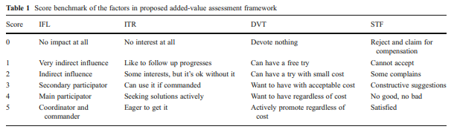
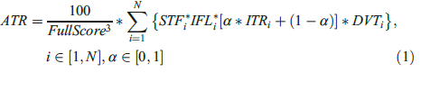
نتایح اولیه مورد ما در جدول 2 نشان داده شده است. در این مورد، داده امتیاز بر اساس دو منبع ترکیب می‌شود: یکی پژوهش‌های بازاری مبتنی بر پرسشنامه انجام شده در کار قبلی (Zhang 2010)، دیگری پژوهش بازاری مبتنی بر ادبیات موضوعی. ادبیات موضوعی شامل Tajima 2007، Tsironi و همکاران 2011؛ Jedermann و همکاران 2011؛ Tsironi و همکاران 2008؛ Choe و همکاران 2009؛ Ruiz-Garcia و همکاران 2009؛ Yoo و همکاران. 2007؛ Lea-Cox و همکاران 2007؛ Anastasi و همکاران 2009؛ Kim و همکاران 2008؛ Strauss و همکاران 2009؛ Claire، 2011، و Hong و همکاران 2011 است. از جدول 2 برخی از پدیده‌های جالب را می‌بینیم. بدون هیچ شکی، برای بررسی نگرانی مصرف کنندگان در مورد کیفیت و امنیت مواد غذایی کل صنعت باید هدف قرار داده شود. اما تاثیر مصرف کنندگان بر ‌FSC غیر مستقیم و نسبتآ ضعیف است. بخش‌های عمومی تاثیر شدیدی بر مقررات دارند، اما گاهی اوقات برای برخی از ذی نفعان از ذی نفعان دیگر کمتر است. شرکت‌ها (تولید کننده، ارائه دهنده لجستیک، کل فروش، خرده فروش، و شرکت بیمه) از ارزش افزوده درآمد محور بهره بیشتری کسب می‌کنند. بیشتر ذی نفعان، به خصوص زمانی که به ارزش پیش بینی عمر مفید، ‌صرف فروش و کاهش هزینه بیمه نگاه می‌کنیم، می‌توانند به این مزایای جذاب دسترسی یابند. همچنین متوجه می شویم که، ارزش افزوده تا حدی دارای وابستگی‌های داخلی است. برای نمونه، "پیش بینی عمر مفید" با کیفیت بالا می‌تواند جذابیت ارزش افزوده دیگر " کاهش هزینه بیمه" را افزایش دهد. انجام ارزیابی ارزش برای هر ارزش افزوده منحصربفرد انجام یک مقایسه و یافتن جذابترین مورد برای هر ذی نفع است. این می‌تواند به صورت استراتژیکی به طراحان سیستم بگوید که چگونه نه فقط بر فعالیت‌های رشد بلکه بر فعالیت‌های بازاریابی نیز تاکید کنند. سرانجام، لازم است یادآوری کنیم که، با توجه به دامنه محدود تحقیقات بازاریابی کیفیت داده خام در جدول 2 نیاز است که در مطالعات آینده بهبود یابد. برای مثال، داده در ردیف "شرکت بیمه" و ستون "کشاورزی دقیق" تنها از بررسی ادبیات موضوعی حاصل می‌شود چرا که هیچ شریک یا تماس مستقیم وجود ندارد. و سیستم را در جایی مستقر نمی کنیم، بازخورده کاربران به اندازه کافی بی‌طرفانه نیست. و توانایی تشخیص نمرات نیز کافی نمی‌باشد.
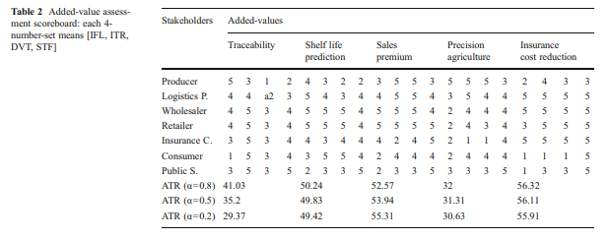

3. پرتفوی حسگر
3.1 رویه طراحی
در یک برنامه کاربردی IoT-for-FSC، عملکردهای سنجش ظرفیت راه حل و رضایت کاربر را مشخص می‌کنند. ملاحظات سیتماتیک در پرتفوی حسگر مهم می‌باشد. در چارچوب طراحی مشترک تکنولوژی کسب و کار، پرتفوی حسگر بر اساس نتایج ایجاد ارزش حاصل می‌شود. رویه دقیق در شکل 4 نشان داده شده است.
اولین مرحله هدف قرار دادن حسگر است. در این مرحله، به صورت عمیق مطالعه می کنیم که چه اطلاعاتی برای ارائه یک ارزش برجسته از کاربران نیاز است. برای مثال، برای ارائه حجم پایه قابلت ردیابی، اطلاعات ID محصولات و اپراتورها در طول زمان نیاز است. برای ارائه اطلاعات کافی برای شرکت‌های بیمه و برای شناسایی مکان و مسئولیت آسیب، موقعیت یابی اطلاعات نیاز است. در حالی که سه ارزش دیگر نیازمند اطلاعات پیچیده تری از حسگر هستند چرا که باید در درجه اول دلیل فاسد شدن مواد غذایی را تعیین کنند. سرانجام، ما باید یک لیست هدف سنجش ناخالص را اتخاذ کنیم. "ناخالصی" به معنی این است که این لیست یک مجموعه کامل بدون در نظر گرفتن بلوغ فنی و دسترسی در بازار است. سپس در دومین مرحله، محصولات حسگر ویژه‌ای برای هر هدف سنجش در لیست ناخالص بر اساس تحلیل دسترس پذیری انتخاب خواهند شد. برای کسب رضایت کافی کاربران، باید مطمئن شویم که محصولات حسگر که انتخاب کرده‌ایم به اندازه کافی دقیق هستند و به بلوغ کافی رسیده‌اند. در همان زمان، آن‌ها نیازمند قابل اعتماد بودن و در دسترس بودن بلند مدت هستند. تحلیل دسترس پذیری با بررسی و مقایسه جایگزین‌های متعدد هر هدف سنجش انجام می‌شود. قیمت و دیگر اطلاعات فنی نیز برای مرحله بعدی جمع آوری می‌شود. در مرحله سوم، هزینه‌های گزینه‌ها با ارزیابی هزینه مقایسه می‌شود. هزینه نه تنها شامل قیمت خرید می‌شود بلکه شامل مصرف برق؛ هزینه ترافیک و هزینه نگهداری نیز می‌شود. با توجه به تراکم استقرار و بازه نمونه گیری، و به همین ترتیب ملاحظات عملی، تصمیم گرفته شد که بین حل تعارض و هزینه، معاوضه برقرار کنند.
بعد از آن، پرتفوی حسگر نهایی، به وضوح مشخص شد، که شامل اهداف سنجش، عملکرد مورد انتظار، هزینه ها، تراکم استقرار، بازه‌های نمونه گیری و غیره است. این روند ضرورتآ یادآوری می‌کند که بازخورد در مراحل بالا ضرور است. در همان زمان، این رویه باید در طول زمان، زمانی که تکنولوژی‌های سنجش جدید و محصولات جدیدی وارد بازار شدند، به روزرسانی شوند. جزییات فنی در زیر بخش‌های بعدی ارائه شده است.

3.2 هدف قراردادن سنجش
در کنار ID و محلی سازی، ارائه ارزش پیش بینی عمر مفید، ‌صرف فروش و کاهش هزینه بیمه، و بسیاری دیگر از اهداف سنجش با بررسی دلایل فساد محصولات غذایی از طریق ‌FSC شناخته شدند. لیست باید شامل همه شرایط لازم باشد و می‌تواند تحت تاثیر کیفیت مواد غذا و عمر مفید باشد.
همانطور که در شکل 5 نشان داده شده است، دلیل اصلی فساد مواد غذایی در ادبیات موضوعی بررسی شده است. آن‌ها به چهار دسته تقسیم شده اند: آلودگی میکروبیولوژی، تغییرات شیمیایی، آسیب مکانیکی، و تغییرات فیزیکی. سپس اهداف سنجش مربوطه برای نظارت، ارزیابی و کاهش این دلایل شناسایی شده است. اولین کلاس اهداف، سنجش شرایط محیطی است که می‌تواند به فرآیند فساد سرعت بخشد یا از سرعت آن بکاهد. برای مثال دما، رطوبت، و غلظت گاز (کربن دی اکسید، اکسیژن، اتیلن) می‌توانند به صورت قابل توجهی بر روند بیولوژیکی و شیمیایی تاثیر گذارد. ارتعاش، شوک، و شیب دلایل آسیب‌های مکانیکی هستند. کلاس دیگر اهداف سنجش شاخص‌های حد فرآیند فساد است. برای نمونه، غلظت سولفید هیدروژن (H2S) در بسته مهر و موم شده می‌تواند به عنوان شاخص فساد غذاهای دریایی سنجیده شود (Man and Jones 2000). برای مثال دیگر، اتیلنی حاصل از فرآیند رسیدن میوه تولید می‌شود، سپس اتیلن می‌تواند فرآیند رسیدن را تسریع بخشد. لذا غلظت اتیلن می‌تواند به عنوان شامل سن میوه استفاده شود. علاوه بر این، دلایل متفاوت با هم در ارتباط هستند؛ یک دلیل ممکن است بر تسریع علت دیگر تاثیر گذارد. برای مثال، آسیب‌های مکانیکی به صورت قابل توجهی بر افزایش سرعت هجوم میکروبی و تغییرات بیوشیمیایی تاثیر می‌گذارند (Martinez-Romero et al. 2004).
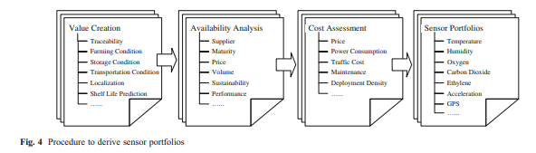
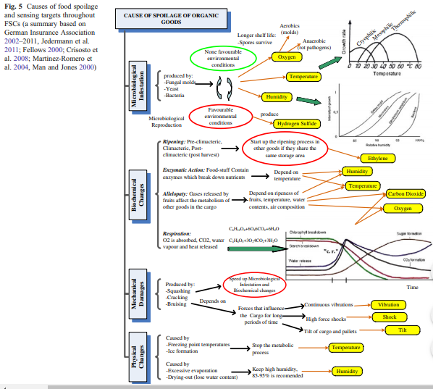
کشاورزی دقیق؛ رطوبت خاک، و نور محیط اندازه گرفته می‌شود و کنترل سسیستم‌های یکپارچه سازی خودکار و یا سیستم‌های کنترل گازهای گلخانه‌ای سنجیده شده تحلیل می‌شوند (Ruiz-Garcia et al. 2009). و دما، رطوبت، غلظت اتلین، غلظت دی اکسید کربن، و غلظت اکسیژن نیز برای بهینه سازی رشد محصولات زراعی نیاز می‌باشند. بنابراین، نهایت 12 هدف سنجش در جدول 13 شناخته می‌شوند.
3.3 تحلیل دسترس پذیری
برای هر یک از اهداف سنجش، جایگزین‌های تکنولوژی در دسترس، قیمت تقریبی، بلوغ، و دقت در جدول 3 مقایسه شدند. بر اساس این تحلیل، ما سیستم موقعیت یابی جهانی (GPS) را با ترکیب سلولی بی سیم برای محلی سازی، مبدل نیمه هادی یکپارچه برای دما، مبدل سیستم‌های میکرو الکترومکانیک یکپارچه شده (MEMS) برای رطوبت، تشخیص دهنده جذب طیف اینفرارد برای دی اکسید کربن، حسگر الکتروشیمی برای اکسیژن، سنسور احتراق کاتالیستی برای اتیلن، سنجش مقاومت برای طوبت خاک، شتاب سنج MEMS یکپارچه شده برای شوک، ارتعاش یا لرزه، و دیود حساس نسبت به نور برای نورهای همه جا حاضر انتخاب کردیم. لیست جایگزین ها در جدول4 آورده شده است. ارزیابی بیشتر هزینه انجام خواهد شد.

3.4 ارزیابی هزینه حسگر
3.4.1 هزینه انرژی
محدودیت در منابع برقی اولین محدودیت‌ فنی در طراحی سیستم حسگر بی سیم است. لذا مصرف برق حسگرها یک معیار انتخاب مهم است.
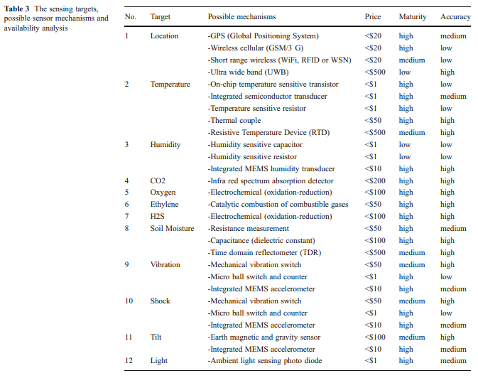
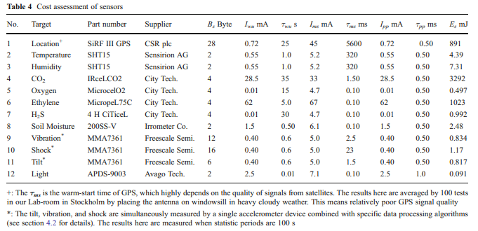
هزینه انرژی به عنوان مجموع مصرف انرژی توسط دستگاه حسگر، مدار خارجی، و عملیات میکروکنترلرها برای تولید یک "سنجش" معتبر است. "سنجش" به یک نمونه معتبر از هدف در حال اندازه گیری اشاره دارد که همیشه برابر نمونه از مبدل آنالوگ به دیجیتال (ADC) نیست. برای مثال، از شتاب‌سنج برای سنجش ارتعاش و لرزش استفاده می‌کنیم. شتاب سنج به صورت پیوسته در 20 Hz نمونه گیری را انجام می‌دهد. هر 10 دقیقه، یک نمونه ارتعاش با آمارهایی از شتاب سنج‌ها در طول 100 s. محاسبه می‌شود. لذا هزینه انرژی حسگر ارتعاش باید انرژی مصرف شده به جای 50 ms. در 100 s باشد.
برای محاسبه و مقایسه، ما از یک مدل ماشین حالت هزینه-انرژی که در شکل 6 نشان داده شده است استفاده می کنیم.: حالت Warm Up، حالت سنجش، حالت پس از پردازش را دارا می‌باشد. در هر حالت فرض می‌کنیم مصرف برق یکسان است. مصرف برق را در حالت خواب یا حالت خاموش در این مرحله اندازه نمی‌گیریم. اولین دلیل این است که نشت جریان در حالت استندبای اغلب بسیار کمتر از حالات در حال کار است. دوم، مصرف انرژی استند بای به بازه نمونه گیری مربوط است که ممکن است بین حسگرها متفاوت باشد. بنابراین مصرف انرژی مستقیما در مدل ما قابل مقایسه نیست. البته، مصرف انرژی در حالت استندبای مبهم نیست، اما در مدل دیگری آن را به جای ارزیابی هزینه حسگر در نظر می‌گیریم.
حداقل مصرف انرژی به ازای هر نمونه (Es) توسط معادله (2) محاسبه شده است، جایی که و ولتاژ منبع، جریان و حداقل مدل وضعیت متناظر است.
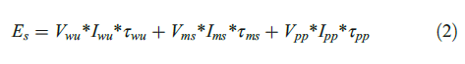

3.4.2 هزینه ترافیک
در سیستم‌های حسگر بی سیم، توان عملیاتی ارتباطات به شدت به پهنای باند طیف رادیویی، نرخ داده فرستنده و گیرنده، و پروتکل ارتباطات اشاره دارد. مصرف برق و پیچیدگی طراحی بسیار سریعتر از توان عملیاتی افزایش می‌یابند. یک افزایش جزئی در بار ترافیک تولید شده توسط یک حسگر ممکن است باعث افزایش قابل توجهی در کل هزینه سیستم شود. لذا هزینه ترافیک حسگر باید در نظر گرفته شود.
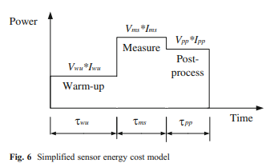
هزینه ترافیک حسگر توسط شمارش بایت به ازای هر سنجش (Bs) بیان می‌شود. مشابه با معانی استفاده شده در مدل هزینه انرژی، "سنجش" به یک نمونه معتبر سنجش هدف به جای یک نمونه از ADC اشاره دارد. همچنین با اتخاذ نمونه‌ای از حسگر ارتعاش، داده خام از ADC برابر 16 bits*3-axis06 به ازای هر نمونه است. بنابراین هزینه ترافیک حسگر ارتعاش به جای 6 بایت به ازای هر سنجش باید 12 بایت به ازای هر سنجش، باشد.

3.4.3 ارزیابی هزینه
ما دسته‌ای از دستگاه‌های حسگر را بررسی کردیم و برخی از آنها را در جدول 4 لیست کردیم. پارامترهای کلیدی برای مدل هزینه انرژی در مدار سنجیده شد. میکرو کنترلر استفاده شده در تست MSP430F1611 از شرکت تگزاس ابزار است، که در 8 MHz اجرا می‌شود. ولتاژ منبع V_{wu}، V_{ms} و V_{pp} همه برابر 3.3 V. هستند.
هزینه‌های مشتق شده در شکل 7 رسم شده و مقایسه شدند. می‌توانیم ببینیم که حسگرها اساساً به دو کلاس تقسیم می‌شوند. یک کلاس را حسگرهای سنگین وزن گویند که گرانتر هستند، مصرف برق و شدت ترافیک در آن‌ها بیشتر است. کلاس دیگر حسگرهای سبک وزن گفته می‌شوند که کم هزینه‌تر هستند، مصرف پایین برق و بار ترافیکی کم دارند. به عنوان یک معاوضه بین عملکرد و هزینه, حسگرهای سنگین وزن باید در تراکم پایین‌تر و حسگرهای سبک وزن در تراکم بالاتر مستقر شوند. حسگرهای سبک وزن می‌تواند بازه نمونه گیری کوتاهتری نسبت به حسگرهای سنگین وزن داشته باشند.
در سیستم ما، دو نوع گره حسگر بی سیم وجود دارد: گره اصلی (MN) و گره فرعی (SN). MNها نسبت به SNها از نظر منبع برق، ظرفیت ارتباطات، ظرفیت محاسبه قدرتمند‌تر هستند، و البته هزینه بالاتری دارند. شدت استقرار MN بسیار کمتر از SN است. یک پیکربندی معمولی از 16 SN و 1 MN برای تشکیل یک شبکه حسگر (SAN) استفاده می‌کند. این پیکربندی در درجه اول با معماری ارتباطات و محدودیت استقرار تعیین می‌شود. دوم، با نتایج ارزیابی هزینه‌های گفته شده در بالا تعیین می‌شوند. حسگرهای سنگین وزن ( شامل حسگرهای دی اکسید کربن، اکسیژن، اتیلن، GPS، رطوبت خاک، سولفید هیدورژن) در گره‌های اصلی (MN) طراحی می‌شوند، و حسگرهای سبک وزن (شامل حسگرهای دما، رطوبت، شتاب سنجش، نور) در هردو گره‌های اصلی و فرعی طراحی می‌شوند. هزینه‌های ترافیک و هزینه انرژی در جدول 4 و شکل 7 با این تراکم ( 1 SAN شامل 1 MN و 16 SN ) در نظر گرفته شده است. جزییات بیشتر پیاده سازی گره اصلی و گره فرعی در بخش 5.1 آورده شده است.
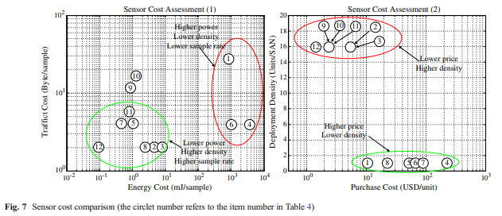

4. ترکیب اطلاعات
4.1 معماری ترکیب اطلاعات سلسله مراتبی
EIS مدرن باید مقدار زیادی داده خام را به تصمیمات هوشمند و به موقع برای تحویل محصولات بهتر و خدمات بهتر تبدیل کنند، و بنابراین تکنیک‌های هوش کسب و کار (BI) برای استخراج اطلاعات سودمند از اقیانوسی از داده‌ها و ارائه اطلاعات سودمند برای تصمیم گیری تقاضا می‌شوند (Duan and Xu 2012). در IoT راه حل ‌FSC ممکن است، ارزش افزوده‌ای را با اطلاعات سودمند به کاربران ارائه دهد. کاربران متفاوت نیازمند این هستند که اطلاعات در فرمت متفاوتی، از طریق رسانه متفاوت، با زمان بندی متفاوت، و در مکان‌های متفاوت ارائه می‌شود. علاوه بر این، کاربران اغلب رویکردهای متفاوتی برای استفاده از همچین اطلاعاتی برای پشتیبانی از تصمیم گیری دارند، لذا اطلاعات باید در سطح متفاوتی از تجرید ارائه شوند. برای مثال، مصرف کنندگان نیازمند بیان سرراستی از کیفیت غذایی و عمر مفید برای تصمیم گیری در مورد اینکه " آیا بخرد یا نه" و "چقدر ارزش دارد" هستند. اما شرکت ها، مانند دلالان غذا، نیازمند اطلاعات بیشتر و بیشتری هستند. اول از همه، آن‌ها نیازمند موقعیت‌یابی محل و شناسایی آیتم‌هایی برای ردیابی و مدیریت موجودی هستند، آن‌ها نیازمند هشدار به موقع برای حوادث، کاهش ضرر با درمان و اصلاح به موقع هستند؛ علاوه بر این، آن‌ها در صورت نیاز؛ نیازمند پیش بینی عمر مفید و تنظیم خرید یا ارائه طرح هستند. قابل مشاهده است که اطلاعات کسب شده از یک حسگر برای اهداف بالا ناقص است و بنابراین ترکیب اطلاعات نیاز است.
معماری ترکیب اطلاعات سلسله مراتبی (HIFA) را همانطور که در شکل 8 نشان داده شده است پیشنهاد می‌کنیم. این شامل فرآیند تبدیل داده حسگر به اطلاعات پشتیبان تصمیم قابل استفاده برای کاربران مختلف، و فرآیندهای دیگر به روزرسانی سیستم هوشمند با جمع آوری بازخوردهایی از کاربران است. ماهیت حلقه بسته بودن، توانایی یادگیری خود محور سیستم را ممکن می‌سازد. سه سطح از ترکیب اطلاعات در HIFA پشتیبانی می‌شود: در ابر، در سیستم و در محل. مدل پردازش داده سه سطحی در درجه اول توسط Voisard و Ziekow (2010) برای زیرساخت‌های پردازش رخداد حسگر هوشمند در راستای بهترین معاوضه بین زمان بندی اصلاحات، بار ترافیکی و پیچیدگی محاسبات پیشنهاد شدند. اصول اصلی معاوضه طراحی شده بدین شرح است: رخدادهایی با زمان بندی بحرانی‌تر نیازمند نزدیک‌تر بودن به حسگرها هستند و باید در پیچیدگی پایین و بار ترافیکی پایین پردازش شوند. در اینجا مدلی را برای مقیاس بسیار بزرگ بسط می‌دهیم: از گره‌های حسگر در محل تا ‌FSC سراسری. ویژگی‌های اصلی به صورت خلاصه در زیر تشریح شده است. از انجایی که معماری ارتباطات محدودیت طراحی لازم برای ترکیب اطلاعات هستند، معماری اطلاعات به صورت خلاصه در شکل 8 آورده شده است. اما مقدمه معماری اطلاعات فراتر از دامنه این مقاله است.
4.1.1 ترکیب اطلاعات در محل
داده‌های خام جمع آوری شده توسط حسگرها در درجه اول توسط گره‌های حسگر (MN & SN) پردازش می‌شوند. بیشتر رخدادهای حساس به زمان تشخیص داده می‌شوند و با پیام‌های هشدار به کاربر اعلام می‌شوند. این پیام‌ها توسط MN در محل تولید می‌شود و از طریق لینک‌های ارتباطی گسترده بین MN و واسط کاربر (برای مثال تلفن همراه) منتقل می‌شود. تاخیر با حذف فرآیندهای میانی سیستم اطلاعات شرکت (EIS) حداقل می‌شود (انتظار می‌رود که رخداد لاگینگ بر تاخیر انتها به انتها تاثیری نگذارد). این برای هندل کردن رخدادهای سطح دوم مناسب است. با محدودیت‌های ناشی از منابع محاسباتی و انرژی گره‌های حسگر، تنها الگوریتم‌های پردازش داده مبنا در این مرحله در دسترس هستند. علاوه بر این، الگوریتم‌های پردازش داده در این سطح معمولآ در میان MN و SN تقسیم می‌شوند، برای مثال، پیش پردازش‌ها با پیچیدگی پایین‌تر در SN و دیگر پردازش‌ها در MN. یک مثال معمولی تسریع در پردازش داده است که در زیر بخش بعدی تشریح می‌شود.
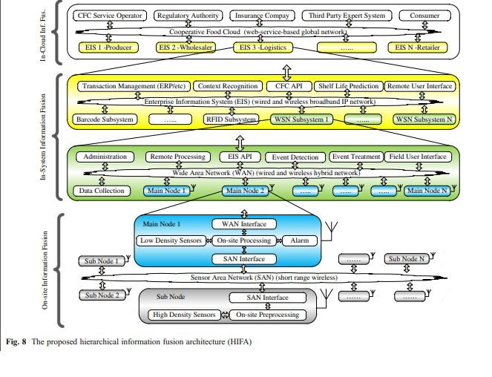

4.1.2 ترکیب اطلاعات در داخل سیستم
این بخش به ترکیب اطلاعات در EIS داخلی اشاره دارد. زیرسیستم WSN، همراه با دیگر عناصر کلیدی، در یک EIS معمولی از طریق شبکه‌های IP پهن باند ترکیبی ادغام می‌شوند. بدلیل عبور از زیر سیستم‌ها، تاخیر در تحویل پیام بیش از سطح حاضر در محل است، چرا که باید از زیر سیستم‌ها عبور کند. لذا بهتر است رخدادهای پایه را دقایقی هندل کنیم. با وقوع تبادل داده با شرکت، واسط زیر سیستم ها، به نام EIS-API، می‌تواند اختصاصی باشد. در این سطح، پیچیدگی بالای پردازش داده حسگر و تشخیص رخداد بر سرور‌های زیرسیستم WSN راه دور اجرا می‌شود.
رخداد حلقه بسته و اصلاح آن به کاربران کمک می‌کند که شرایط اضطراری را هندل کنند، که بسیار ارزشمندتر از نظارت حلقه باز است. استراتژی‌های متفاوت اصلاح مانند اصلاح خودکار کامل، اصلاح دستی کامل، و اصلاح ترکیبی پشتیبانی می‌شود. به ویژه، خدمات تشخیص رخداد داده را از حسگرها جمع آوری می‌کنند و عمر مفید را از سرویس پیش بینی عمر مفید کسب می‌کنند، سپس بر اساسا تریگر رخداد از پیش تعیین شده و منطق ترکیبی (دما > 30، عمر مفید < 24 ساعت)، اعلان رخداد را برای خدمات اصلاح تولید می‌کنند، مورد دوم اقدامات از پیش تعیین شده را اتخاذ می‌کند ( مثال "روشن شدن یخچال")، و یا پیام‌های هشدار را صادر می‌کند ( "دمای بسیار بالا!"). همه رخدادها و اصلاحات در پایگاه داده رخداد به عنوان لاگ‌های روزانه ثبت می‌شوند.
آگاه از متن و خود پیکربندی در این سطح ارائه شده است. با توجه به پیچیدگی ‌FSC ها، سیستم باید به صورت پویا و خودکار مجدداً برای پذیرش محیط دائم در حال تغییر؛ پیکربندی شود. برای مثال، برای یک گره حسگر نصب شده در یک کانتینر، هدف در حال سنجش و شرایط اعلان هشدار باید در زمانی که انواع محصولات متفاوت حمل و نقل می‌شوند متفاوت باشد. بازه‌های نمونه گیری ممکن است تنظیم شوند، برای مثال، استفاده از نرخ نمونه گیری بالاتر در نقاط بارگذاری/تخلیه‌ای که در آن‌ها آسیب‌های بیشتری ممکن است رخ دهد. برای مثال، با ترکیب اطلاعات از RFID، زیرسیستم‌های برنامه ریزی منابع شرکتی (ERP) و بار کد، محتوای اشیای نظارت شده توسط زیرسیستم WSN تشخیص داده می‌شوند. محتواها ممکن است شامل، محل، نوع غذا، اپراتور، نوع حمل و نقل، محیط و غیره باشد. آن‌ها برای پارامتر بندی کردن الگوریتم تشخیص رخداد و سرویس اصلاح رخداد مهم هستند. لاگ‌های ‌FSC روزانه نیز در این سطح ایجاد و ثبت می‌شوند. مثال دیگر پیش بینی عمر مفید است که در جزییات بیشتر در زیر بخش‌های بعدی بحث می‌شود.

4.1.3 ترکیب اطلاعات در داخل ابر
اخیرترین پیشرفت‌ها در رایانش ابری تکنولوژی‌های قدرتمندی را برای کاستن از موانع در میان شرکت‌ها فراهم کرده است. اطلاعات به صورت ایمن و همواری در سراسر مرزهای فیزیکی و جغرافیایی همه نهادهای کسب و کار در طول زنجیره تامین جریان دارد. به عبارت دیگر، شبکه‌های کسب و کار مشارکتی در مقیاس سراسری ایجاد می‌شوند. Li و همکاران (2012) چارچوبی را برای ادغام شبکه‌های بی سیم ترکیبی پیشنهاد دادند، معمولآ WSN و RFID، را در EIS مبتنی بر ابر ادغام می‌کنند. در همچین سیستم‌هایی، خدمات وب بر روی زیرساخت‌های IP واسطی برای تبادل اطلاعات در سراسر شرکت است (Shin et al. 2011). براساس ملاحظات مشابه، ابر غذایی شرکتی (CFC) را در مقیاس سراسری ارائه دادیم. همه ذی نفعان ذکر شده در بخش‌های قبل را به هم مرتبط می‌سازد. در نقش جدید اپراتور خدمات CFC؛ کار به عنوان مالک پلت فرم توصیه شده است و مسئول نگهداری است. اپراتور باید به صورت گسترده توسط کل زنجیره ارزش پذیرفته می‌شود. بنابراین اختیار بخش‌های عمومی (اختیارات نظارتی) و غیر سودده یک ویژگی کلیدی است. علاوه بر این، تبادل اطلاعات با سیستم خبره شخص ثالث ( برای مهندسی غذا، ایمنی عمومی، پژوهش عملیاتی زنجیره تامین) پشتیبانی می‌شود. با توجه به رویه احراز هویت پیچیده، تفسیر داده، و شاید پرداخت سرویس، ترافیک اطلاعات باید حداقل شود. از طرفی دیگر، تاخیر پیام بیشتر از دو سطح دیگر است. مثال‌هایی در زیربخش بعدی با توجه به تنظیمات زنجیره و پیش بینی عمر مفید ارائه شده توسط سیستم‌های خبره آورده شده است.

4.2 ترکیب اطلاعات در محل
تسریع در پردازش داده را به عنوان مثالی از ترکیب اطلاعات در محل در نظر می‌گیریم. جزییات فنی در زیر تشریح شده است.

4.2.1 ویژگی‌های داده
آسیب‌های مکانیکی زمانی بروز می‌کنند که بیش از حد به بسته یا کالا نیرو وارد شود. برخی از سناریوهای معمولی نیروهای عمل کننده در شکل 9 نشان داده شده است، شامل ارتعاش، شیب و شوک است. حداقل تحمل نیروی محموله و بسته، و حداکثر تسریع مجاز در انواع حمل و نقل متفاوت در برخی از آرایش‌های شکل 5 نشان داده شده است. مقادیر باید با نیروهای جاذبه استاتیک 1.0 g (1 g09.8 m/s2) به سمت پایین ترکیب شوند. برای مثال، زمانی که 0.7 g نیروی عمل کننده به سمت پایین وجود دارد، کل شتاب که کالا باید تحمل کند 1.7 g به پایین است. شتاب معمولی کانتینر باید به دقت در این دامنه محدود شود. در غیر این صورت، آسیب‌های مکانیکی جدی ممکن است همراه با سقوط بسته رخ دهد.
ما ویژگی‌های شتاب را از آزمون میدانی 46 روز ( بخش 5 برای جزییات)، داده شتاب سه محوره که به صورت پیوسته در 20 Hz، رزولوشن 8 bit، ±4 g مقیاس کامل و 79,397,600 نمونه (238,192,800 bytes) از داده خام جمع آوری شده است تحلیل می‌کنیم. آزمون میدانی همه سه نوع حمل و نقل بالا را پوشش می‌دهد. برای صرفه جویی در زمان، داده مربوط به 11 ساعت را از مجموعه تست اتخاذ کردیم. این مجموعه تست، انتقال کانتینر را با کامیون‌ها و کشتی‌ها پوشش می‌دهد، و بنابراین ریسک آسیب بزرگتر است.
از دامنه زمانی موج در شکل 10 (a)، می‌توانیم سه مولفه اصلی را ببینیم: یک مولفه شیب متناظر با تغییرات شیب آرام، یک مولفه شوک متناظر با پالس‌های شدید ناشی از شوک‌های ناگهانی، و یک مولفه ارتعاش ناشی از ارتعاش دوره‌ای و مستمر (احتمالاً از چرخ ها، موتورها، شکاف ریل، باد و موج ناشی شده است). تحلیل دامنه فرکانس در شکل 10 (b) نشان می‌دهد، بیشتر انرژی شتاب بر مولفه شیب و دو فرکانس ارتعاش 1.95 Hz و 3.91 Hz متمرکز شده است. توزیع دامنه در شکل 10(c) نشان می‌دهد که، داده بر مولفه‌های شیب متمرکز است، به جز در نقطه‌ای که تغییرات شیب یا شوک رخ می‌دهد. از نقطه نظر کاربر، مولفه شوک مهم‌ترین اطلاعات را در بر دارد چرا که بر نقاط آسیب بالقوه دلالت می‌کند. بررسی مولفه شیب نیز برای کاربران ضروری است چرا که نیروهای طولانی مدت و حالتی از بسته را نشان می‌دهند. در برخی از مواقع، تغییرات غیرمنتظره در شیب ممکن است سقوط‌های بالقوه، افت یا حتی تصادفات ترافیکی را پیش بینی کند. مولفه ارتعاش یا ارتعاش مکملی برای ارزیابی شرایط وسیله نقلیه؛ شرایط خارجی مانند سطح جاده یا موج دریا است، اما عمده مقدار داده را اشغال می‌کند.

4.2.2 استخراج شوک، شیب، ارتعاش
مولفه شیب با برداری با 3 محور گسسته زمانی بیان می‌شود، که در آن n شاخصی در توالی‌های سنجش است. TLT(n) میانگین داده خام A(m)=[A_{x}(m), A_{y}(m), A_{z}(m)] است، که m شاخص توالی داده خام است. A(m) در درجه اول با فیلتر پاسخ ضربه نامحدود (IIR) که تولید کننده A’(m) توسط معادله (3) است فیلتر می‌شود، در این معادله β عدد طبیعی برای تعیین پهنای باند فیلتر است.
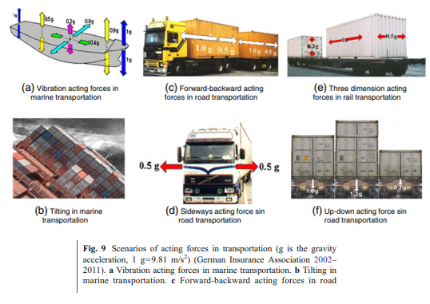
سپس A’(m) به درون TLT(n) توسط معادله (4) مجددآ اسمبل می‌شود در جایی Traw و Ttilt بازه نمونه گیری A(m) و TLT(n) هستند.
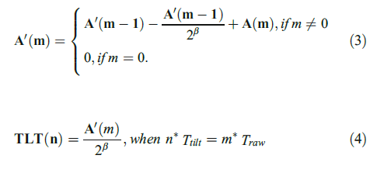
مولفه شوک با چهار شمارنده شامل بردار SHK(q)= [SHK_{x}(q), SHK_{y}(q), SHK_{z}(q)] و اسکالر TIM(q) بیان می‌شود. SHK(q) به تعداد رخدادهای شوک تشخیص داده شده در سه محور اشاره دارد. TIM(q) به تعداد نمونه‌های داده خام از زمانی که شمارنده‌های SHK(q) و TIM(q) آغاز می‌شود اشاره دارد، که q شاخصی در توالی سنجش است. این چهار شمارنده مجددآ زمانی که سنجش فعلی خوانده می‌شود آغاز می‌شوند، که نشان می‌دهد که دوره استاتیک فعلی خاتمه یافته است و دوره جدید آغاز شده است. دوره استاتیک نباید زوج باشد، در عوض، نرم افزار سطح بالاتر تعیین می‌کند که چه زمانی نتایج استاتیک بدون از دست دادن کلیت رخداد پایه خوانده شود. رخداد شوک در (5) تعریف می‌شود، SEI(m) شاخص رخداده شوک است، و SDT=[SDT_{x}, SDT_{y}, SDT_{z}] آستانه تشخیص رخداد شوک سه محوره است که با نرم افزار بالا تعریف شده است. شمارنده SHK(q) در (6) تشریح شده است.
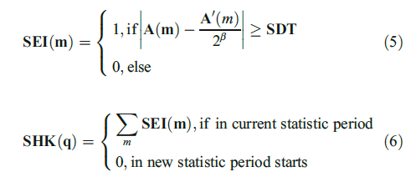
مولفه ارتعاش توسط بردار VBR(p)=[VBRx(p), VBRy(p), VBRz(p)] بیان می‌شود، که در آن p شاخصی در توالی سنجش است. این با معادله (7)–(9) محاسبه می‌شود که |•| به تابع مقدار مطلق اشاره دارد، γ فاکتور پهنای باند فیلتر است، و T_{vbr} بازه نمونه گیری از داده ارتعاش است.
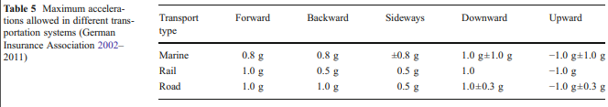
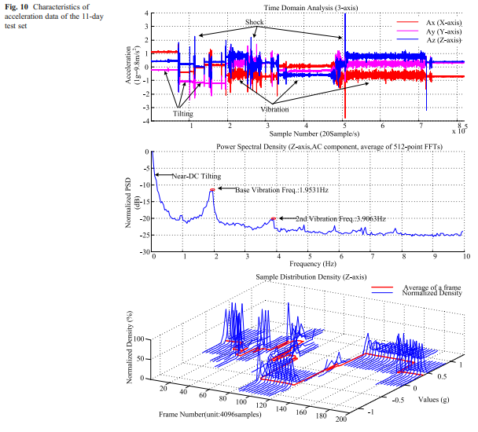
توجه داشته باشید که، همه عملیات بر بردارها ( از جمله TLT(n)، SHK(q)، VBR(p)، A(m)، A’(m)، SEI(m)، V_{abs}(m)، V_{abs’}(m) و SDT) باید در سه محور به صورت مجزا انجام شود:
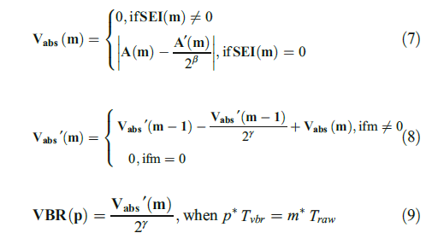
الگوریتم‌های بالا در هردو MN و SN پیاده سازی شده‌اند. در MN؛ همه سه مولفه محاسبه می‌شوند. در SN مواردی با عملکرد پایین و انرژی کم، تنها مولفه‌های شوک و شیب محاسبه می‌شوند و انتقال داده می‌شوند. الگوریتم‌ها با داده‌های آزمون‌های میدانی و نتایج نشان داده شده در شکل 11 اعتبارسنجی می‌شوند. در این آزمون، پارامترهایی که استفاده می‌کنیم β=10، T_{raw}=50 ms، T_{tilt}=600 s، γ=12؛ T_{vbr}=600 s، SHK(q) و دوره آماری TIM(q) برابر 600 s است، و SDT به [0.4 g, 0.4 g,0.4 g] تنظیم می‌شود. می‌توانیم ببنیم که، الگوریتم‌های پیشنهادی می‌توانند به صورت موثری رخدادهای شوک را تشخیص دهند و شیب و ارتعاش را اندازه بگیرند. مقدار بی نهایت بزرگ داده خام به طور موثری با استخراج اطلاعات سطح بالاتر کاهش می‌یابد. TLT(n)، SHK(q) و VBR(p) استخراج شده مستقیمآ برای ارزیابی کیفیت حمل و نقل و ریسک آسیب‌های مکانیکی قابل استفاده است.
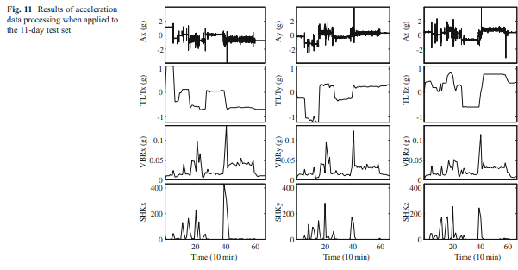
علاوه بر این، الگوریتم‌های پیشنهادی به سادگی در گره‌های حسگر با منابع محدود با توجه به پیچیدگی پایین پیاده سازی می‌شود. عملیات تقسیم در (3)–(5) و (7)–(9) در واقع با عملیات شیفت به راست پیاده سازی می‌شوند، چرا که مقسوم علیه‌ها به توان 2 می‌باشند. همان زمان، عملیات اعمال شده به هر داده خام A(m) از جمله فیلترینگ و تجمع بلافاصله در زمانی که داده خام نمونه گیری می‌شود، انجام می‌شود، و داده خام دور انداخته می‌شود. نیازی به ذخیره دنباله A(m) نیست. بسیاری از ememory footprints به اندازه منابع حسگر دیگر کوچک هستند. اثرات طول کلمه را بر میکروکنترلرها در نقاط ثابت ببینید، محدود سازی عملیات برای جلوگیری از جریان آکومولاتور ضروری است (e.g. A’(m) and Vabs’(m)). در پیاده سازی ما که اکومولاتور از نوع عدد صحیح 32 بیتی و داده خام A(m) از عدد صحیح 12 بیتی استفاده می‌کند، اکومولاتور می‌تواند حداقل 14 ساعت بدون محدودیت کار کند. لذا اثرات منفی این عملیات محدود کننده قابل اغماض است.

4.3 ترکیب اطلاعات در درون سیستم
برای پیش بینی عمر مفید، مثالی از ترکیب اطلاعات درون سیستم را در نظر می‌گیریم. جزییات فنی در زیر تشریح شده است. پیش بینی عمر مفید یک فرآیند حلقه بسته است که بازخورد کاربر اساسا برای خود کالبیراسیونی و یادگیری خود محور سودمند است. به ویژه، خدمات پیش بینی عمر مفید داده را از حسگرها و پرس و جوها پایگاه داده پیش بینی عمر مفید جمع آوری می‌کنند، سپس اطلاعات عمر مفید تخمین زده شده را به کاربر ارائه می‌دهند، و بازخوردها را جمع آوری می‌کنند. همچنین مسئول اعتبار سنجی بازخورد است تا اطمینان حاصل کند که بازخورد واجد شرایط می‌تواند در پایگاه داده ثبت شود.

4.3.1 فرمولاسیون سوال
عمر مفید (L) محصولات غذایی به عنوان مدت زمانی از دقیقه فعلی تا لحظه‌ای که به کمترین کیفیت قابل قبول برسد یا به بالاترین فساد قابل قبول برسد تعریف می‌شود. این دو عبارت اساسا برابرند، لذا در این مقاله از عبارت جهانی "شاخص کیفیت" برای تشریح هردو مورد خاص بیان شده استفاده می‌کنیم. همانطور که در (10) نشان داده می‌شود.، شاخص کیفیت Q به عنوان تابع زمانی t و شرایط محیطی E(t) تعریف می‌شود. E(t) عامل محیط بالقوه است که می‌تواند در طول زمان بر شاخص کیفیت تاثیر گذارد. E(t) ممکن است شامل دمای T(t)، رطوبت H(t)، غلظت دی اکسید کربن CO₂(t)، غلظت اکسیژن O2(t)، غلظت اتیلن Eth(t) و غیره باشد. از آنجا که شرایط محیطی پویا است، مدل در (10) را مدل پویا گویند. به عنوان یک مورد ویژه، زمانی که شرایط محیطی در طول دوره مشاهده استاتیک هستند، مدل (10) می‌تواند به معادله (11) ساده شود ( مدل استاتیک). واضح است که مدل تعریف شده در (10) به نوع خاص s به عنوان نوع خاص محصول غذایی مربوط است:
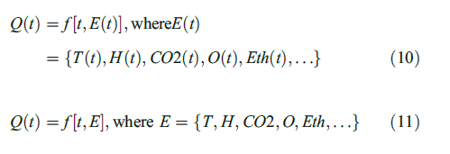
همانطور که در شکل 12 نشان داده شد، وظیفه پش بینی عمر مفید در t_{x} ( اصطلاحآ نقطه کار گویند)، تحریک زمان عمر باقی مانده L_{x} از t_{x} تا t_{e} (نقطه انتهایی) است. در t_{e} شاخص کیفیت به سطح نهایی Q_{e} می‌رسد. قبل از نقطه کار، کیفیت اولیه Q_{b} در نقطه آغاز (t_{b}) سنجیده می‌شود.
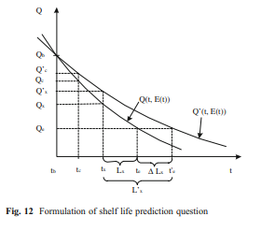
یک سری از شرایط محیط تاریخی {E(t_{c})} در چک پوینت {t_{c}} جمع آوری می‌شود. سوال پیش بینی عمر مفید به شرح زیر فرمول می‌شود
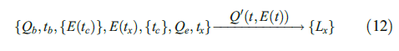
در عمل، با در نظر گرفتن خطاها در مدل‌های نظری، تخمین بالا می‌تواند به جای منحنی ایده آل بر اساس منحنی تقریبی باشد. متناظر با آن، به عمر مفید تخمین زده شده توسط اشاره می‌شود. خطای تخمین وجود دارد و باید حداقل شود. علاوه بر این، مقدار در زمانی برقرار باشد به واقع قابل پیش بینی نیست. یک تقریب قابل قبول فرض این است که شرایط محیطی مشابه با نقطه کار باشد. لذا معادله (12) در (13) مجددآ بیان می‌شود. این معادله مجموعه‌ای از توابع غیر خطی با متغیرهای متعدد است:
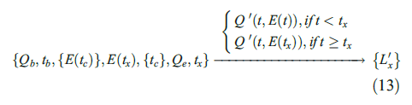
توسط سیستم IOT جمع آوری شده است، سمت چپ رابطه پیش بینی عمر مفید به چهار بخش تقسیم می‌شود.
• SQ1: اندازه گیری شاخص کیفیت Q.
• SQ2: تعییم شاخص کیفیت نهایی Qe.
• SQ3: مدل کردن منحنی شاخص کیفیت Q’(t, E(t)) با حداقل کردن خطای تخمین ΔLx.
• SQ4: حل مجموعه تابع (13).

4.3.2 مدلسازی و چالش
مطالعات بسیاری بر سوالات فرعی بالا انجام شدند. در جدول 7، برخی از جدیدترین نتایج جمع آوری می‌شوند و با SQ1~SQ4 مقایسه می‌شوند. می‌توانیم خلاصه کنیم که:
• متناظر با SQ1، انتخاب شاخص و روش‌های کیفیت برای سنجش آن‌ها متنوع است.
• متناظر با SQ2، تعریف شاخص کیفیت نهایی متنوع هستند.
• متناظر با SQ3،
- همه مدل‌های موجود از قوانین Arrhenius (Chang 1981) در روند تشریح اثرات دما پیروی می‌کنند.
- اثرات دما مطالعه شده است اما مدل‌ها برای شرایط حفظ جو اصلاح شده (MAP) مانند کربن دی اکسید و اکسیژن نادر و متنوع هستند.
- مدل‌ها برای تشریح اثرات دیگر پارامترها، مانند رطوبت، ارتعاش، شوک، اتیلن و غیره نیز نادر هستند.
- مدل‌ها Q’(t, E(t)) متنوع هستتند و پیچیدگی E(t) اهمیتی ندارد.
قابل مشاهده است که، ادغام مدل‌های تحلیلی متنوع از همه نوع محصولات در دستگاه‌های حسگر بی سیم سبک وزن بسیار سخت است (Jedermann et al.2011). تنها راه حل ممکن پیاده سازی سطح درون سیستم است. EIS می‌تواند به صورت یکپارچه‌ای مدل‌ها موجود را ادغام کنند و بهبود یادگیری خود محور را حفظ کنند.

4.3.3 رویکرد یادگیری خود محور
مدل تحلیلی به مدل‌های عددی گسسته تبدیل می‌شود و در پایگاه داده کیفیت (QDB) ذخیره می‌شود. برای هر مقدار در QDB، سیستم ضریب اطمینانی را برای تشریح قابلیت اطمینان آن حفظ می‌کند، هر چه بالاتر بهتر. ضرایب اطمینان در پایگاه داده ضریب اطمینان (CDB) ذخیره می‌شوند. هردو QDB و CDB آرایه K+2 بعدی هستند که K تعداد شرایط محیطی پشتیبانی شده توسط مدل‌های عددی است. در میان K+2 بعد، اولین بعد زمان t است، دومین بعد نوع محصول (Type) است، و k بعد دیگر شرایط محیطی (Condition ) هستند. لذا مقادیر در QDB و CDB شاخص گذاری شده و از طریق مختصات (t, Type, Codition₁,… , Condition_{K}) مورد دسترسی قرار گرفته است، جایی Codition₁ و Condition_{K} اولین شرط و kامین شرط هستند. حل t و مراحل کوانتیزه شرایط بین دقت و بار محاسباتی معاوضه انجام می‌دهد.
همانطور که در الگوریتم 1نشان داده شد، پایگاه داده در زمانی که سیستم اولین بار ایجاد می‌شود مقدار دهی می‌شود. کار در این مرحله تا جای ممکن از مدل‌های تحلیلی جمع آوری شده است، و سپس آن را با حل کافی کوانتیزه می‌کند. اگر مقدار خاصی از QDB نتواند از هر مدل موجود بدست آید، به NULL تنظیم می‌شود. همه مقادیر در CDB در طول مقداردهی اولیه به 0 تنظیم می‌شوند، که به معنی این است که مقادیر در QDB به دلیل که در عمل اعتبارسنجی نشده‌اند مورد اعتماد نیستند.
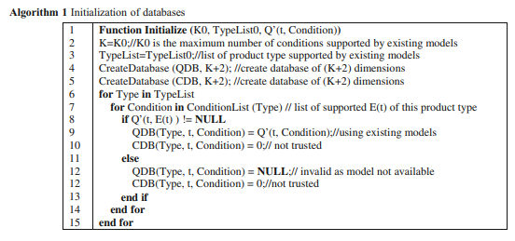
سپس سیستم شروع به کار می‌کند. داده در پایگاه داده پرس و جو می‌شود. و به شرحی که توسط الگوریتم 2 تشریح شده است کالبیره می‌شود. در کنار مختصات (t, Type, Codition₁, … , Condition_{K})، یک فرمان درخواست ممکن است در بازخورد اختیاری Q_{x} به شاخص کیفیت سنجیده شده در نقطه کار اشاره کند. اگر یک Q_{x} معتبر با یک درخواست حمل شود، سیستم می‌تواند به سه روش از آن استفاده کند. یک روش افزایش یا کاهش مقدار CDB برطبق خطای بین Q’_{x} از QDB و Q_{x} از کاربر. دومین راه کالبیره کردن مقادیر در QDB برطبق استراتژی ویژه است. روش سوم اگر هیچ تطبیقی بین نوع محصول و با شرایط نباشد، Q_{x} از QDB است. در این روش ها، مدل‌های پیش بینی عمر مفید با یادگیری خود محور بسط می‌یابند. دقت و قابلیت اعتماد بالاتر می‌تواند زمانی که داده خام بیشتری از فیلد و بازخورد کاربران کسب می‌شود بدست آید. علاوه بر این؛ اگر هیچ تطبیق ارزشی در پایگاه داده‌ها پیدا نشود، تقریب جایگزین می‌تواند از درون یابی حاصل شود.
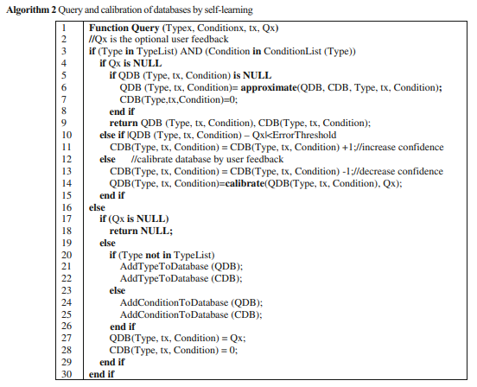
خود الگوریتم نیازی ندارد در سیستم ستون فقرات اجرا شوند. اگر گره‌های حسگر با سیستم پایگاه داده توزیع شده تجهیز شود و حافظه و ظرفیت پردازش کافی را داشته باشد، اجرای بخشی از پیش بینی این عمر مفید در محل ممکن است. برخی از نتایج اولیه توسط Jedermann و همکاران (2011) معرفی شد. به هر حال، همگام سازی پایگاه داده ممکن است باعث انبوه ارتباطات بین گره‌های حسگر و سیستم ستون فقرات شود.

4.4 ترکیب اطلاعات در ابر
ترکیب اطلاعات در ابر معمولآ یک بسط از ویژگی‌های درون سیستمی متناظر است. برای مثال، اگر در دسترس باشد، برخی از سیستم‌های خبره سوم شخص بر مهندسی کیفیت غذا می‌تواند به رویکرد یادگیری خود محور پیوند بخورند. برای الگوریتم 2، تفاوت در جایگزینی بازخورد کاربر با بازخورد از سیستم‌های خبره است. برخی از ترکیب اطلاعات درون سیستمی مرتبط و درون ابر معمولی در شکل 13 دیده می‌شود.
دیگر ترکیب اطلاعات درون ابر معمولی یک برنامه ریزی برای زنجیره تامین بلادرنگ است. شرکت‌هایی که در ‌FSC گنجانده شده‌اند می‌توانند نظارت بلادرنگ و اطلاعات ردیابی را به اشتراک بگذارند. زمانی که تصادف رخ می‌دهد، برای مثال فساد غیرمنتظره با توجه به کیفیت پایین حمل و نقل رخ می‌هد، صاحب محصول می‌تواند تنظیمات بلادرنگ را برای طرح زنجیره تامین ایجاد کند. آن‌ها می‌توانند از پیش بینی عمر مفید برای دانستن مهلت مقرری که محصول باید فروخته شود استفاده کنند. در درجه دوم، آن‌ها سیستم پردازش تراکنشی را درون سیستم‌های شرکتی (ES) برای اتخاذ جدیدترین نیازمندی‌ها از شرکت‌های پایین دست اتخاذ می‌کنند. سوم آنها مناسبترین گیرنده ممکن جدیدی را برطبق موقعیت دسته فعلی انتخاب می‌کنند. سپس دور جدیدی از مذاکرات تراکنش می‌تواند به صورت خودکار از سرویس‌های CFC ایجاد شده، آغاز می‌شود. همه گیرندگان جدید بالقوه درخواستی را دریافت می‌کنند و پاسخی را ارائه می‌دهند. تراکنش جدید می‌تواند بر طبق تخفیف به گیرندگان جدید و غرامت از گیرنده‌های قدیمی غنی شود. با منطق کسب و کار همکاری که از پیش در شرایط CFC تعریف شده است، مزایا برای همه طرف‌ها می‌تواند بهینه شود. در این رویه، برخی از سیستم‌های خبره طرف سوم به صورت امیدوارکننده‌ای برای بهینه سازی عملیات در دسترس هستند.
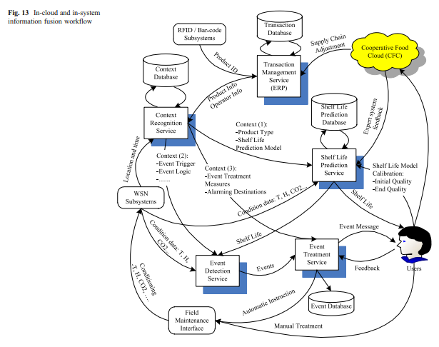

5. پیاده سازی و آزمون‌های میدانی
5.1 گره‌های حسگر
دستگاه‌های سخت افزاری شامل MNها و SNهای تولید شده هستند. همانطور که در شکل 14 نشان داده شد، گره اصلی از 4 تخته مدار چاپی ماژولار تشکیل شده است: برد اصلی، برد واسط، برد حسگر و برد SAN. گره فرعی از 1 تخته مدار چاپی و یک جفت باتری فشاری تشکیل شده است. گره اصلی با باتری Li-ion، 4000 mAh قابل شارژ در درون یک مخزن آلومینیومی 188 mm*65 mm* 26 mm ضد آب مونتاژ شده است. گره فرعی با یک جفت باتری سلولی 500 mAh Li-ion تامین برق می‌شود، و در یک مخزن پلاستیکی 86 mm*54 mm* 6.0 mm ضد آب محصور است.
در برد اصلی، MSP430F1611 را از شرکت ابزاری تگزاس. به عنوان ارزان‌ترین MCU و GSM/GPRS از شرکت Mediatek برای ارتباطات GPRS انتخاب می‌کنیم. یک کارت Micro-SD به عنوان یک فضا ذخیره سازی محلی بزرگ ادغام شده است. یک کلاک بلادرنگ (RTC) برای حفظ همگام سازی دقیق بدون بیدار باش مکرر MCU استفاده می‌شود و به طور قابل توجهی مصرف توان سیستم را در حالت sleep کاهش داده است. توابع مدیریت توان کل سیستم تحقق بخشیده شده، که شامل شارژ باتری Li-ion، ولتاژ باتری و نظارت بر جریان و سوئیچینگ ماژول به ماژول و حسگر به حسگر برق است. برد حسگر شامل مجموعه‌ای از حسگرهای سنگین وزن شامل حسگر دی اکسید کرین، حسگر اکسیژن، حسگر اتیلن، و حسگرهای GPS است. حسگر رطوبت خاک، حسگر سولفید هیدروژن، حسگر نور از طریق پلاگین‌های خارجی با توجه محدودیت‌های ساختاری حمایت می‌شوند. مدارهای هندلینگ سیگنالهای کوچک با حسگرهایی شامل پل، ابزارهای تقویت کننده و آفست یا ولتاژ مرجع در ارتباط است که به دقت برای تضمین دقت و خطی بودن حسگر تغییر می‌کنند. در گره فرعی، MCU، MSP430F2132 از شرکت ابزاری تگزاس است، که قدرت کمتری دارد اما نسبت به آنچه در گره اصلی استفاده شده است ارزان‌تر است. گره فرعی از همان تراشه RTC به عنوان گره اصلی استفاده می‌کند. یک 512Mb EEPROM به عنوان فضای ذخیره سازی محلی استفاده می‌شود. حسگرهای سبک وزن شامل حسگر دما، حسگر رطوبت، و شتاب سنج در گره اصلی و فرعی ادغام شدند. ارتباطات بین گره اصلی و گره فرعی از طریق فرستنده گیرنده با توان پایین 2.45GHz تحقق بخشیده می‌شود. جزییات بیشتر در مورد معماری، پروتکل، سیستم عامل، و سیستم‌های ستون فقرات ارتباطات در کارهای قبلی ما موجود است (Pang et al. 2009 and 2010).

5.2 نرم افزار سیستمی
5.2.1 واسط کاربر
دو نوع واسط کاربر (UI) مانند شکل 15 پیاده سازی شده است. UI برای شرکت‌های جاوا اسکریپت و XML آسنکرون ‌(AJAX) فعال می‌شود و دید فنی از داده‌های حسگر، مدیریت مجموعه، مدیریت WSN، تحلیل داده، ایجاد گزارش و توابع مدیریت کاربر تشکیل شده است.
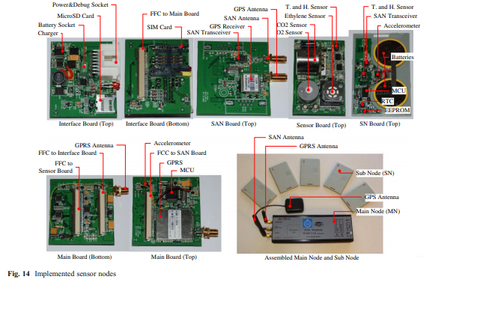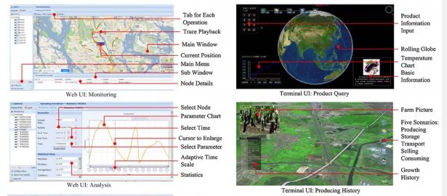
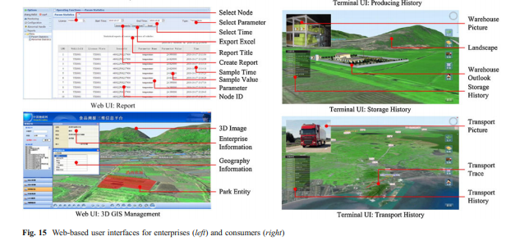
UI برای مصرف کنندگان بر اساس فناوری 3D-GIS (سیستم اطلاعات جغرافیایی سه بعدی) است که دید زنده و قابل توجهی از داده‌های جمع آوری شده در کل زنجیره غذایی را فراهم می‌کند. مصرف کنندگان می‌توانند همه داده‌های تاریخی را از یک محصول غذایی خاص از طریق صفحه لمسی جستجو کنند. صفحات اختصاصی برای پنج سناریو طراحی شده است. برای مثال، صفحه UI برای سناریوی حمل و نقل شامل وسایل نقلیه، لیستی از اطلاعات محصول، کل مسیر حمل و نقل در نقشه سه بعدی و چارت‌های داده حسگر در مکان‌های متفاوت است.

5.2.2 سرور و پایگاه داده
نرم افزار سرور (شکل 16) بر اساس سیستم مدیریت پایگاه داده MySQL5.5.12 است که بر ویندوز مایکروسافت با پشتیبانی از.NET Framework 4.0 اجرا می‌شود. در سرور، بسته‌های TCP از MNها به یک سرویس TCP منتقل می‌شود، فرمان کنترل و پیکربندی از سرور به MNها با یک سرویس SMS هندل می‌شود، در خواست UI از UIها با مجموعه‌ای از خدمات 3D-GIS مبتنی بر وب هندل می‌شود. جزییات بیشتر در کارهای قبلی ما در دسترس است (Pang et al. 2012).

5.3 آزمون‌های میدانی
5.3.1 راه اندازی تست
یک آزمون میدانی برای اعتبارسنجی مفهوم سیستم و الگوهای پیاده سازی شده انجام می‌شود
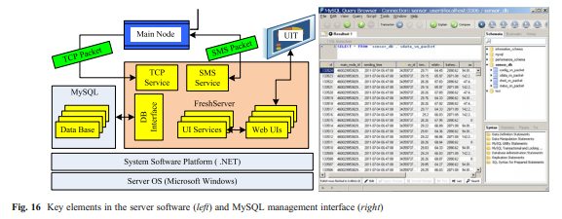
در آزمون میدانی، گره حسگر در طول فرآیند تحویل به یک دسته محموله عسلک زرد ضمیمه می‌شود (خربزه سلطنتی تولید شده در برزیل، توسط شرکت Fazenda Agrícola). آن‌ها با Frankort & Koning BV از Icapuí Ceará، از طریق فنلاند، هلند، به استهکلم و سوئد منتقل می‌شود (شکل 17). سفر در کل 46 روز به طول می‌انجامد. در کل زنجیره حمل و نقل، گره حسگر شرایط محیطی را می‌سنجد که شامل اکسیژن، دی اکسید کربن، دما، رطوبت، و فشار مکانیکی مانند ارتعاش، شیب و شوک است. سنجش‌ها از طریق شبکه GSM بنا به درخواست منتقل می‌شوند یا اگر شبکه در دسترس نباشد در فضای ذخیره محلی، ذخیره می‌شوند. سیستم‌های نرم افزاری backend شرایط محیطی و مکانیکی را نظارت کردند. اگر هر متغیری خارج از دامنه باشد، دستگاه هشدارهایی را از طریق خدمات پیام کوتاه (SMS) ارسال می‌کنند و رخدادها را به پایگاه داده با ذکر زمان و موقعیت گزارش می‌دهد. از طریق این سیستم، کاربر می‌تواند ارتباطات مستقیمی را با گره حسگر برای اهداف پیکربندی و نگهداری حفظ کند.

5.3.2 داده حسگر
بازه سنجش دما، رطوبت، اکسیژن، دی اکسید کربن، و حسگرهای اتیلین در هر ساعت یک اندازه‌گیری را انجام می‌دهند، که در 1107 نمونه از هر حسگر نتیجه می‌دهد. نرخ نمونه داده خام شتاب سنج 20 نمونه در هر ثانیه بوده است، که در 79,397,600 نمونه در هر محور نتیجه می‌دهد. بازه سنجش داده‌های مربوط به شیب، شوک و ارتعاش استخراج شده برابر 1 اندازه گیری در هر 10 دقیقه است، که در 6,616 نمونه برای هر محور نتیجه می‌دهد. با توجه به محدودیت‌های نصب و راه اندازی، حسگر سولفید هیدروژن، حسگر نور، و حسگر رطوبت خاک در این تست استفاده نمی‌شوند. داده نمونه گیری شده در آزمون در شکل 18 ترسیم شده است، نتایج تشخیص متن نیز آورده شده است. از آنجایی که داده سه محور شتاب سنج ویژگی‌های مشابه را نشان می‌دهند، تنها نمودار در محور z را به عنوان مثال رسم می‌کنیم. غلظت اتیلن معتبر را در طول این آزمون میدانی جمع آوری نمی‌کنیم. یک دلیل این است تولید اتیلن توسط عسلک به اندازه‌ای کوچک است که همیشه در زیر حداقل سطح قابل قبول حسگر است. برای مثال نرخ تولید اتیلن در سطح 1 uL/Kg/hour است، که به معنی این است که 1 تن میوه در هوای 1.0m3 محصور است، بعد از یک ساعت غلظت اتیلن ممکن است به 1 ppm برسد (Jedermann et al.2011). دلیل دیگر این است که اتیلن انباشته نمی‌شود چرا که محفظه به اندازه کافی مهر و موم نشده است.

5.3.3 تشخیص زمینه
از منحنی رسم شده، زمینه اصلی زنجیره لجستیک را می‌توانیم تشخیص دهیم. برای مثال، در زمینه 3، محصولات با کامیون به برزیل منتقل می‌شوند. نوسان دما با ساعات روز و شب هماهنگ است. این پدیده تایید می‌کند که حمل و نقل در یخچال صورت نگرفته است.
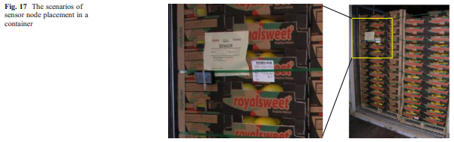
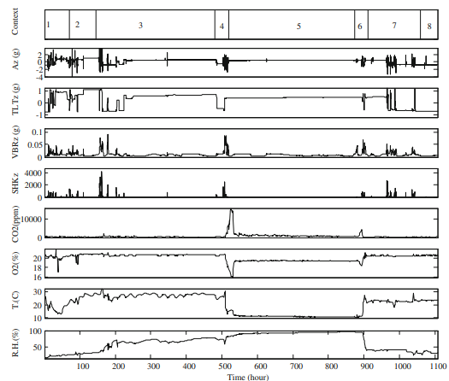
رخداد شوک شایع به معنی این است که، عملیات بار/تخلیه در برخی از نقاط انتقال به اندازه کافی محدود شده نیست. تغییرات سریع شیب حاکی از این است که گره حسگر، و احتمالآ بسته‌های میوه، در طول زمان جا به جا می‌شوند. در زمینه 5 محصولات منتقل شده در محموله، شرایط محیطی نسبت به زمینه 3 پایدارتر ظاهر شده است: دما توسط یخچال پایین نگه داشته می‌شود؛ اما 1 روز برای رسیدن به سطح دمای مورد انتظار زمان می‌برد، که توسط خازن یخچال محدود شده است؛ با توجه به تبخیر آب و عسلک رطوبت به تدریج از 80% به 95% افزایش می‌یابد، غلظت اکسیژن کمتر از هوای آزاد است، دی اکسید کربن افزایش می‌یابد، وضعیت کانتینر بدون تغییر است، و هیچ شوک قابل توجهی غیر از ارتعاشات مداوم وجود ندارد. زمانی که به بخش 7 می‌رسد، محموله در جاده‌های اروپا است، شرایط باردیگر با توجه به محفظه‌های غیر یخچالی، تحویل مکرر شایع، و شرایط ترافیکی پیچیده، تطبیق می‌یابد.

5.3.4 نقاط حساس
در زنجیره تامین در جایی که تغییر شرایط قابل توجهی با توجه به ماهیت و دخالت انسان رخ می‌دهد، برخی از نقاط حساس کشف می‌شود. برای مثال، در زمینه 4، در جایی که محموله در بندرگاه است، تغییرات هموار اکسیژن و دی اکسید کربن مشاهده می‌شود. ممکن است که میوه‌ها در معرض گازهای خروجی از اگزوز قرار گیرند. در این نقاط حساس، شرایط محیطی مهم‌تر و غیر قابل پیش بینی‌تر می‌شود، لذا ریسک آسیب‌ها افزایش می‌یابد. مانند یک سنجش ممکن، یک نرخ نمونه گیری بالاتر و به همین ترتیب اولیت اصلاح رخداد بالاتر در نظر گرفته شود. علاوه بر این، لیستی از نقاط حساس باید بر مبنای زمانی با جدیدترین آمارهای رخدادها به روزرسانی شود.

5.3.5 اطلاعات ارزشمند برای کاربران
پیشنهاداتی در مورد چگونگی بهبود کیفیت حمل و نقل از کاربران درگیر در زنجیره غذایی بدست می‌آید. برای مثال، بهتر است که به منظور حفظ آب میوه‌ها درجاده ها از محموله‌های بسته بندی استفاده شود. اگر دما در 10 در محموله‌های یخچالی یا کامیون‌ها در برزیل تقریبا در 10 درجه سانتیگراد تثبیت شود بهتر است، چرا که هوا بسیار گرم است، سفر از مزرعه به بندر بسیار طولانی است. علاوه بر این، دخالت‌های انسانی و سو مدیریت‌ها باید تا جای ممکن در نقاط تحویل مانند بندر 1 برزیل و اروپا کاهش یابد. و باور داریم که کارشناسان در حفظ مواد غذایی و حوزه مدیریت زنجیره سرد می‌توانند براساس مکانیسم ترکیب اطلاعات پیشنهادی در این مقاله نتایج ارزشمندتری را تولید کنند.

5.3.6 باز خورد از کاربران
ما بازخوردهای بسیار مثبتی را از کاربران دریافت کردیم. آن‌ها آنچه را که در طول یک سفر بلند برای اولین بار رخ می‌دهد را مشاهده کردند. داده با وضوح و دقت کافی ارائه شد. اطلاعات سطح بالا برای تصمیم گیری ارزشمند هستند. برخی از پیشنهادات برای بهبود ارائه شدند. در درجه اول، قابلیت اعتماد سخت افزار نیاز است که بهبود یابد. طراحی کاملآ ضد آبی نیاز است این شرایط در کانتینر اغلب در 99% مواقع برآورده می‌شود. نیاز است که بیشتر ویژگی‌های زمینه با هم تطبیق یابند. برای مثال، آن‌ها می‌خواهند که زمانی که به اسکله سوئد رسیدند MNها ارسال داده را از شبکه‌های GPRS داخلی به سرور آغاز کرده باشند. به همین ترتیب، MNها باید ارتباط GPRS را در زمانی که از سودان خارج می‌شود روشن کنند؛ چرا که رومینگ بین المللی بی نهایت گران است. این به ما مسئله دیگری را یادآوری می‌کند. برای توانمندسازی دردسترس بودن خدمات IoT به صورت جهانی، هزینه رومنیگ داده به صورت بین المللی باید به سطح معقولی کاهش یابد (برای مثال ترتیبی مشابه با هزینه داخلی). این هزینه رومینگ باید به عنوان " مانع جغرافیایی" دیده شود که باید برای استقبال از عصر IoT ویران شود. با توجه نرم افزار سیستم، آن‌ها یک UI گرافیکی را در دستگاه‌های دستی، معمولآ تلفن‌های هوشمند، در کنار واسط SMS می‌خواهند، که ما آن را فراهم کردیم. با توجه به مسائل ذکر شده، آزمایش‌های میدانی مفاهیم کلیدی این کار را اثبات کردند.

6. محدودیت‌ها
در حال حاضر از یک استراتژی پرتفوی حسگر استاتیک استفاده می‌کنیم که در آن حسگرها در MNها و SNها قابل تعویض نیستند. این مسئله در فاز ایجاد ارزش نمود می‌یابد. به هر حال، یک رویکرد بهتر به نام پرتفوی حسگر پویا نیاز است. حسگرهای بدون عمل متقابل و ماژول ترکیب اطلاعات متناظر می‌توانند از دستگاه‌های حوزه یا سیستم backend حذف شوند یا غیرفعال شوند. بنابراین، پیچیدگی استقرار، هزینه نگهداری، هزینه سخت افزار، و از این رو رضایت کاربر، می‌تواند بهینه شود. برای انجام این کار، طراحی ماژولار شده بهتر نه تنها در سخت افزار صورت می‌گیرد بلکه در نرم افزارسیستم نیز ضروری است. این مفهوم در سیستم نسخه جدید ما اعمال می‌شود.
چارچوب ارزیابی ارزش پیشنهاد شده در این مقاله به منبع داده محدود می‌شود. هدف از ارائه نتایج کمی در جدول 2 اساسا ارائه یک مورد نمایشی به جای یک قضاوت قطعی است. از آنجایی که دقت نتایج به شدت به کیفیت تحقیقات بازار وابسته است، بزرگنمایی مجموعه‌های داده به خصوص برای بررسی‌های میدانی یک موضوع مهم برای تحقیقات آینده است. برای اصلاح چارچوب، معیارهای هدفمندتری مانند بازگشت سرمایه (ROI) و حاشیه سود ناخالص (GPM) ممکن است برای ارتقا معیارهای ذهنی که هم اکنون در حال استفاده است، در نظر گرفته شود.
الگوریتم‌های پیش بینی عمر مفید در آزمایش‌های میدانی ارزیابی نشده‌اند. یک مسئله شناخته شده همگرایی مکانیسم‌های بازخورد است. دقت الگوریتم‌های درون یابی باید بیشتر ارزیابی شود. با توجه به محدودیت‌های مالی، مقیاس آزمایش‌های میدانی کوچک است و ویژگی‌های بسیاری از سیستم نمونه تاکنون تایید نشده‌اند. علاوه بر این، هزینه فهرست قطعات (BOM) در زمانی که در مورد تولید انبوه صحبت می کنیم باز هم بسیار بالا است. همه این موارد باید در مراحل بعدی پروژه در حال اجرا مطالعه شود.
سرانجام، دوست داریم اشاره کنیم که، چالش‌های فنی بسیاری در طراحی راه حل‌های IoT برای ‌FSC‌ها وجود دارند. آن‌ها شامل طراحی‌های توان پایین، انرژی پایین، ارتباطات قابل اعتماد، محو شدگی سیگنال، رومینگ داده سراسری، ادغام سیستم backend، استاندارد سازی و غیره هستند. این چالش‌ها در پروژه تحقیقی ما در نظر گرفته شده است. اما در این مقاله، تنها بر معیار ارزش، پرتفوی حسگر و ترکیب اطلاعات تمرکز کردیم. جنبه دیگر، در کارهای آینده بحث می‌شود.

7. نتیجه گیری
انقلاب و تکامل در تکنولوژی‌های IoT پتانسیل خوبی را برای امن‌تر کردن زنجیره تامین غذای امروز، و پایداتر و موثرتر کردن آن به همراه دارد. برای اتخاذ فرصت ها، پاراداریم سیستم باید از طراحی ردیابی محور سنتی به طراحی ارزش محور بسط یابد. در این مقاله، یک چارچوب طراحی مشترک فناوری کسب و کار ارزش محور پیشنهاد شد و با یک راه حل واقعی و به همین ترتیب آزمایش میدانی اعتبارسنجی شد.
برای بسط و تثبیت مبنای ارزش، از ارزیابی و ایجاد ارزش آغاز کردیم که ارزش افزوده را با یک تحلیل کمی از ذی نفعان در کل زنجیره ارزش شامل مصرف کنندگان، بخش‌های عمومی و شرکت‌ها آغاز کرد. ارزش افزوده "درآمد محور" جذاب‌تر مانند پیش بینی عمر مفید، ‌صرف فروش، کشاورزی دقیق، و کاهش هزینه بیمه، در ورای قابلیت ردیابی معمولی برجسته شد. برای تحویل ارزش "درآمد محور" به کاربران، پرتفوهای حسگر و ترکیب اطلاعات باید با ارزش بالای ایجاد شده متناظر باشد. در این مقاله، پرتفوهای حسگر جامع در یک روش سیتماتیک، با کشف دلیل فساد مواد غذایی، مقایسه تکنولوژی‌های سنجش موجود و محصولات، و ارزیابی هزینه‌های ترافیک و انرژی توسعه یافته‌اند. معماری ترکیب اطلاعات سه لایه با نگاشت همه پردازش‌های داده و ویژگی‌های تحویل اطلاعات در یک مقیاس جهانی "ابر غذایی مشارکتی" پیشنهاد شد. تسریع در پرازش داده، پیش بینی عمر مفید، و برنامه ریزی مجدد زنجیره‌های تامین بلادرنگ به عنوان مثالی در محل، در سیستم، و ترکیب اطلاعات در ابر معرفی شد.
سرانجام، سیستم نمونه پیاده سازی شده و نتایج آزمایش‌های میدانی ارائه شدند. امکان پذیری چارچوب طراحی پیشنهادی و راه حل تایید شد. محدویت‌ها و کارهای آینده نیز بحث شدند.
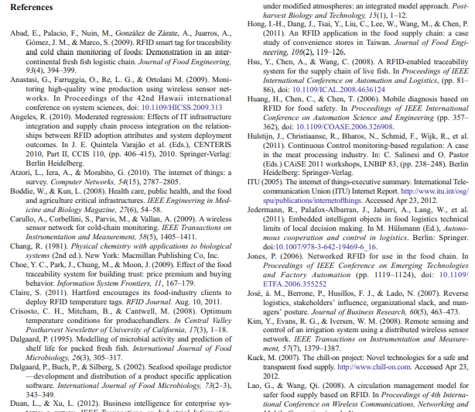
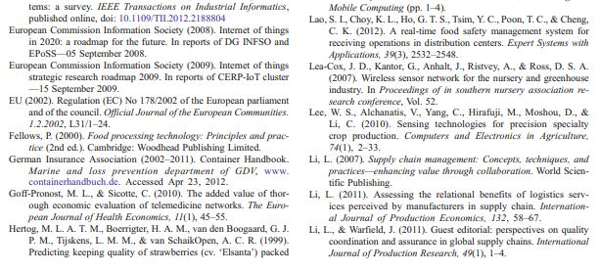
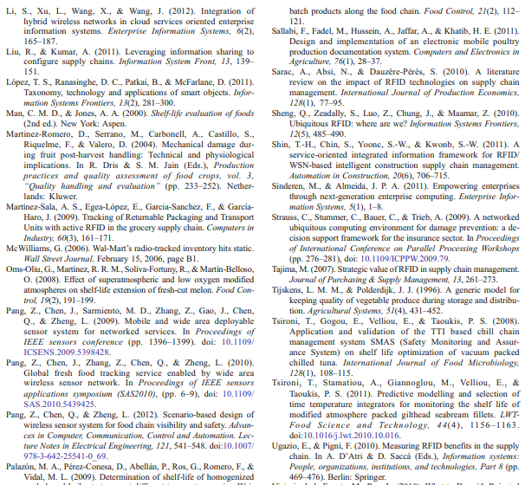
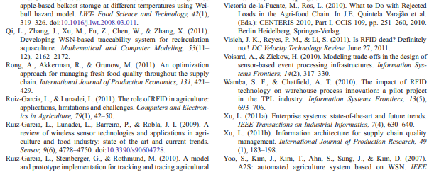
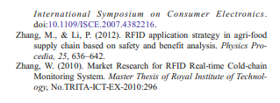

Cooperative Food Cloud

